冶金体育馆方案
- 体育馆音响系统
序号 | 产品名称 | 品牌 | 型号 | 参数指标 | 数量 | 单位 | 单价 | 合价 |  | 备注
1 | 主扩全频扬声器 | AUDIOCENTER | K-LA210-DSP | ★1.双10寸有源DSP线声源阵列扬声器,采用进口知名品牌专业单元  2.D类放大器配合开关电源技术  ★3.96KHz信号采样频率，56bit量化精度  4.DSP出厂预设至少三种程序，便于系统应用  5.频率响应（-6dB）：不小于57Hz-19KHz  6.内置功放功率不小于1500W  7.最大声压级：不小于133dB  8.覆盖角度(H×V)：95°（±5°）×可变换角度  9.功放系统具备：直流保护、短路保护、过热保护、输出过载保护、软启动保护、过压保护、欠压保护  ★10.系统节能环保，当无信号输入时，系统自动进入待机状态  11.带有散热技术  12.CNC箱体制造，材料采用俄罗斯优质桦木板  ★13.为保证现场声场均匀度，所投音箱厂家应具有号角类优化技术，实现能量叠加，确保现场远处声压级，提供国家知名机构检验证书并加盖厂家原章。  ★14.为提高音响工作效率，降低音响系提供整体传递损耗，响应国家环保理念，所投厂家音响系统应至少具有一项此类优化设计。  ★15.为提高现场体验感，所投厂家应针低频部分具有优化设计可提高耦合度，提供国家知名机构检验证书并加盖厂家原章。  ★16.为确保系统稳定性，防止有源音箱内置数字功放因过载而引起的损坏，所投厂家音响系统须针对此类现象有优化保护设计，提供国家知名机构检验证书并加盖厂家原章。  ★17.为提高现场使用性，有源音箱核心处理系统应具有高效的处理技术，可进行合理的分析处理，使系统的高低音平滑过度，实现高声压级和突出的音频还原度，提供国家知名机构检验证书并加盖厂家原章  ★18.为提高系统现场安装简便性及效率，所投厂家应具有快速安装简便拆卸此类优化设计。提供国家知名机构检验证书并加盖厂家原章。  ★19.提供厂家出具的项目授权书  ★20.提供原厂的产品彩页加扣厂家公章 | 12 | 只
2 | 主扩次低扬声器 | AUDIOCENTER | K-LA215S-DSP | ★1.双15寸有源DSP超低频扬声器  2.D类放大器配合开关电源技术  3.频率响应（-6dB）：不小于40Hz-320Hz  ★4.48KHz信号采样频率，56bit量化精度  5.DSP出厂预设至少三种程序，便于系统应用  6.内置功率不小于2600W  7.最大声压级：不小于137dB  8.CNC箱体制造，材料采用俄罗斯优质桦木板  9.功放系统具备：直流保护、短路保护、过热保护、输出过载保护、软启动保护、过压保护、欠压保护  10.带有2种散热技术  ★11.为确保系统稳定性，防止有源音箱内置数字功放因过载而引起的损坏，所投厂家音响系统须针对此类现象有优化保护设计，提供国家知名机构检验证书并加盖厂家原章。  ★12.为提高现场使用性，有源音箱核心处理系统应具有高效的处理技术，可进行合理的分析处理，使系统的高低音平滑过度，实现高声压级和突出的音频还原度，提供国家知名机构检验证书并加盖厂家原章。  ★13.提供厂家出具的项目授权书  ★14.提供原厂的产品彩页加扣厂家公章 | 4 | 只
3 | 主扩超低频扬声器 | AUDIOCENTER | K-LA218-DSP | ★1.双18寸有源DSP超低频扬声器  2.D类放大器配合开关电源技术  3.频率响应（-6dB）：不小于32Hz-145Hz  ★4.96KHz信号采样频率，56bit量化精度  5.DSP出厂预设至少三种程序，便于系统应用  6.内置功率不小于2800W  7.最大声压级：不小于140dB  8.CNC箱体制造，材料采用俄罗斯优质桦木板  9.功放系统具备：直流保护、短路保护、过热保护、输出过载保护、软启动保护、过压保护、欠压保护  10.带有散热技术  ★11.为确保系统稳定性，防止有源音箱内置数字功放因过载而引起的损坏，所投厂家音响系统须针对此类现象有优化保护设计，提供国家知名机构检验证书并加盖厂家原章。  ★12.为提高现场使用性，有源音箱核心处理系统应具有高效的处理技术，可进行合理的分析处理，使系统的高低音平滑过度，实现高声压级和突出的音频还原度，提供国家知名机构检验证书并加盖厂家原章。  ★13.提供厂家出具的项目授权书  ★14.提供原厂的产品彩页加扣厂家公章 | 4 | 只
4 | 台唇全频 扬声器 | AUDIOCENTER | K-LA28-DSP | ★1.双8寸有源DSP线声源阵列扬声器,采用进口知名品牌专业单元  2.D类放大器配合开关电源技术  ★3.48KHz信号采样频率，56bit量化精度  4.DSP出厂预设至少三种程序，便于系统应用  5.频率响应（-6dB）：不小于60Hz-19KHz  6.内置功放功率不小于1500W  7.最大声压级：不小于127dB  8.覆盖角度(H×V)：95°（±5°）×18°（±2°）  9.功放系统具备：直流保护、短路保护、过热保护、输出过载保护、软启动保护、过压保护、欠压保护  ★10.系统节能环保，当无信号输入时，系统自动进入待机状态  11.带有散热技术  12.CNC箱体制造，材料采用俄罗斯优质桦木板  ★13.为保证现场声场均匀度，所投音箱厂家应具有号角类优化技术，实现能量叠加，确保现场远处声压级，提供国家知名机构检验证书并加盖厂家原章。  ★14.为确保现场声场均匀度，防止高音在传递过程中出现叠加抵消现象，所投厂家音响系统应具有此类优化设计，提供国家知名机构检验证书并加盖厂家原章。  ★15.为确保系统稳定性，防止有源音箱内置数字功放因过载而引起的损坏，所投厂家音响系统须针对此类现象有优化保护设计，提供国家知名机构检验证书并加盖厂家原章。  ★16.为提高现场使用性，有源音箱核心处理系统应具有高效的处理技术，可进行合理的分析处理，使系统的高低音平滑过度，实现高声压级和突出的音频还原度，提供国家知名机构检验证书并加盖厂家原章。  ★17.为提高系统现场安装简便性及效率，所投厂家应具有快速安装简便拆卸此类优化设计。提供国家知名机构检验证书并加盖厂家原章。  ★18.提供厂家出具的项目授权书  ★19.提供原厂的产品彩页加扣厂家公章 | 4 | 只 |  | ¥545,000
5 | 西看台全频补声扬声器 | AUDIOCENTER | EA515 | 1.15寸有源DSP全频扬声器  2.采用进口知名品牌铁氧体专业单元  ★3.48KHz信号采样频率，24bit量化精度  4.D类线路数字功放，开关电源技术  5.DMF复合材料高音号角设计，高音号角可覆盖90°旋转  6.DSP出厂预设至少三种程序，便于系统应用  ★7.系统节能环保，当无信号输入时，系统自动进入待机状态，  8.扬声器频率响应（-6dB）：不小于42Hz-19KHz  9.内置功放功率不小于1800W  10.最大声压级：不小于136dB  11.覆盖角度(H×V)：65°（±5°）×40°（±5°）  12.功放系统具备：直流保护、短路保护、过热保护、输出过载保护、软启动保护、过压保护、欠压保护  13.具有散热系统  ★14.为防止因喇叭单元过热而引起声音失真的现象，所投厂家音响系统须有提高低音单元散热效率的优化设计，提供国家知名机构检验证书并加盖厂家原章  ★15.为确保系统稳定性，防止有源音箱内置数字功放因过载而引起的损坏，所投厂家音响系统须针对此类现象有优化保护设计，提供国家知名机构检验证书并加盖厂家原章。  ★16.为提高现场使用性，有源音箱核心处理系统应具有高效的处理技术，可进行合理的分析处理，使系统的高低音平滑过度，实现高声压级和突出的音频还原度，提供国家知名机构检验证书并加盖厂家原章  ★17.为确保现场美观度，减小音箱对装修的整体影响。所投厂家音箱因具有外观美化设计，提供国家知名机构检验证书并加盖厂家原章。  ★18.提供厂家出具的项目授权书  ★19.提供原厂的产品彩页加扣厂家公章 | 6 | 只
6 | 东看台全频补声扬声器 | AUDIOCENTER | EA515 | 1.15寸有源DSP全频扬声器  2.采用进口知名品牌铁氧体专业单元  ★3.48KHz信号采样频率，24bit量化精度  4.D类线路数字功放，开关电源技术  5.DMF复合材料高音号角设计，高音号角可覆盖90°旋转  6.DSP出厂预设至少三种程序，便于系统应用  ★7.系统节能环保，当无信号输入时，系统自动进入待机状态，  8.扬声器频率响应（-6dB）：不小于42Hz-19KHz  9.内置功放功率不小于1800W  10.最大声压级：不小于136dB  11.覆盖角度(H×V)：65°（±5°）×40°（±5°）  12.功放系统具备：直流保护、短路保护、过热保护、输出过载保护、软启动保护、过压保护、欠压保护  13.具有散热系统  ★14.为防止因喇叭单元过热而引起声音失真的现象，所投厂家音响系统须有提高低音单元散热效率的优化设计，提供国家知名机构检验证书并加盖厂家原章  ★15.为确保系统稳定性，防止有源音箱内置数字功放因过载而引起的损坏，所投厂家音响系统须针对此类现象有优化保护设计，提供国家知名机构检验证书并加盖厂家原章。  ★16.为提高现场使用性，有源音箱核心处理系统应具有高效的处理技术，可进行合理的分析处理，使系统的高低音平滑过度，实现高声压级和突出的音频还原度，提供国家知名机构检验证书并加盖厂家原章  ★17.为确保现场美观度，减小音箱对装修的整体影响。所投厂家音箱因具有外观美化设计，提供国家知名机构检验证书并加盖厂家原章。  ★18.提供厂家出具的项目授权书  ★19.提供原厂的产品彩页加扣厂家公章 | 10 | 只
7 | 返听全频扬声器 | AUDIOCENTER | EA512 | 1.12寸有源DSP全频扬声器  2.采用进口知名品牌铁氧体专业单元  ★3.96KHz信号采样频率，24bit量化精度  4.D类线路数字功放，开关电源技术  5.DMF复合材料高音号角设计，高音号角可覆盖90°旋转  6.DSP出厂预设至少三种程序，便于系统应用  ★7.系统节能环保，当无信号输入时，系统自动进入待机状态，  8.扬声器频率响应（-6dB）：不小于45Hz-19KHz  9.内置功放功率不小于1800W  10.最大声压级：不小于133dB  11.覆盖角度(H×V)：65°（±5°）×40°（±5°）  12.功放系统具备：直流保护、短路保护、过热保护、输出过载保护、软启动保护、过压保护、欠压保护  13.具有散热系统  ★14.为防止因喇叭单元过热而引起声音失真的现象，所投厂家音响系统须有提高低音单元散热效率的优化设计，提供国家知名机构检验证书并加盖厂家原章  ★15.为确保系统稳定性，防止有源音箱内置数字功放因过载而引起的损坏，所投厂家音响系统须针对此类现象有优化保护设计，提供国家知名机构检验证书并加盖厂家原章。  ★16.为提高现场使用性，有源音箱核心处理系统应具有高效的处理技术，可进行合理的分析处理，使系统的高低音平滑过度，实现高声压级和突出的音频还原度，提供国家知名机构检验证书并加盖厂家原章。  ★17.为确保现场美观度，减小音箱对装修的整体影响。所投厂家音箱因具有外观美化设计，提供国家知名机构检验证书并加盖厂家原章。  ★18.提供厂家出具的项目授权书  ★19.提供原厂的产品彩页加扣厂家公章 | 4 | 只
8 | 候场区扩声音响 | QUAD | Q4 | 驱动器 :4寸低音1寸高音; 持续功率（W）:25 ; 节目功率:50 ;峰值功率：100 ；额定阻抗:8欧 ; 灵敏度(1W@1M):84dB; SPL （峰值）:105dB; 频率响应:60Hz -20 kHz; | 8 | 只 | ¥1,000 | ¥8,000
9 | 候场区扩声功放 | QUAD | QSP250 | 功率：立体声（0.1%THD）2X230W/8欧；2X350W/4欧；1X700W/8欧；1X1000W/4欧；谐波失真：<0.02%；频率响应：20Hz-30kHz；串扰：<-70dB；信噪比：：>100dB；电压增益：35dB；输入灵敏度：0.775V；最大输入电平：22dBu (9.7Vrms)；转换速率：>40V/u；输入阻抗：平衡20KΩ；不平衡10KΩ；保护：电源ON/OFF开关，短路保护，开路保护以及过热保护；功率放大器类类型：CLASS H； | 2 | 台 | ¥3,264 | ¥6,528
10 | 数字音频处理器 | QUAD | 0808D | 模拟输入：≧8路输入/8路输出  数字输入：≧4路AES输入/4路AES输出  每个输入信道都具备GATE/EXP/CROSSOVER/PEQ/DELAY/COMPRESSOR功能  每个输出信道都具备CROSSOVER/PHASE/PEQ/DELAY/COMPRESSOR  具备自动混音功能及自动反馈抑制功能，方便会议厅等多种会议场合的应用  带有2个RD接口，可连接远程I/O设备，如RIO-200、远程音量控制设备RVA-200或远程寻呼麦克风设备RPM-200等...  不少于两个RD-Net接口，用于多台此产品生产主机应用时主机之间的通讯  带有一个Ethernet接口，用于连接路由器，可通过PC或APP控制 | 4 | 台 | ¥19,800 | ¥79,200
11 | 数字调音台 | ALLEN&HEATH | SQ6 | XCVI处理核心，FPGA 处理技术，系统延迟<0.7ms 每页24+1个推子，有6页，共144+1个推子 16个自定义按键 全处理输入通道48路 全处理输出通道32路 7“触摸屏 本地： 24路单生道输入;2对大三芯立体声输入。 1个小三芯立体声输入 ;14路单声道输出 2对大三芯单声道输出;1个AES数字立体声输出 1个I/O prot卡槽（用来扩展Dante Waves 等扩展卡） 一个SLink扩展接口： 可兼容(96kHz 网线最长100m)DX Hub DX168 DX164-W （48kHz 网线最长120m）AR2412 AB168 AR84 （48kHz） ME-500 ME-U ME-1 gigaACE与DM或CDM传输音频 (只能传输64X64) 一个Network接口，用于接入线上离线编辑软件和APP 32X32USB多轨录音/回放 31段频谱实时分析 8个静音/DCA编组 8路立体声效果器输出及专用效果器返回 DEEP处理架构可用于外置效果器插入输入通道。 | 1 | 台 | ¥28,603 | ¥28,603
12 | 数字接口箱 | ALLEN&HEATH | DX168 | 16个话筒前置放大器在XLR上，带幻像电源状态指示灯  8 XLR 线路输出  与dLive S Class 及dLive C Class 硬件兼容  最多可将6台DX168添加至dLive系统，容纳96路输入/48路输出  级联模式允许将2台DX168扩展接口箱以手拉手形式链接（需求固件1.60或更高版本）  冗余DX连接至dLive S Class硬件  可选配的19英寸机架安装套件（型号：AB168-RK10）  即插即用 - 无需IP地址  兼容高达100m的CAT5e（或更高）电缆  橡胶缓冲保护角垫 | 1 | 台 | ¥18,500 | ¥18,500
13 | 声卡 | Roland | Rubix22 | 2路输入/2路输出USB音频接口 | 1 | 台 | ¥1,330 | ¥1,330
14 | 监听扬声器 | PreSonus | Eris E44 | 双4寸有源监听音箱 | 1 | 对 | ¥2,800 | ¥2,800
15 | 监听耳机 | SENNHEISER | HD280 | 频响范围8-25000Hz  产品阻抗64欧姆  灵敏度102dB  总谐波失真0.1%  最大功率500mW  耳机插头3.5mm插头（直型）  插头类型I直型 | 1 | 副 | ¥1,035 | ¥1,035
16 | 无线手持话筒 | SHURE | BLX24R/58 | 每个频带多达12个兼容系统（视区域而定）  一键式QuickScan频率选择可快速查找最佳开放频率（在干扰情况下）  2节AA电池（内置）可长达14小时持续使用  无线范围达300英尺（90米）  XLR和¼英寸输出接口  耐用可靠的结构  具备集成话筒振膜设计的多款舒尔传奇话筒可选  附加BLX4R半机架接收机功能  可调节的输出电平  可拆卸的天线令天线分布更快速  LCD显示详细射频和音频计量  牢固的金属构造，含机架支架★提供厂家授权书及售后服务承诺书 | 4 | 套 | ¥3,650 | ¥14,600
17 | 无线头戴话筒 | SHURE | BLX14R/SM35 | BLXR高级模拟无线头戴话筒系统  工作范围：91 米 （理想情况）；  音频响应：50Hz-15kHz，取决于话筒类型；  总谐波失真：0.5%, 典型；  动态范围：100 dB, A-加权, 典型  操作温度：-18°C到 57°C，受电池特性影响；  BLX4R  输出阻抗：XLR 接口： 200 Ω，6.35 毫米（1/4 英寸）接口：50 Ω；  音频输出电平：XLR 接口 –20.5 dBV，6.35 毫米接口–13 dBV；  射频灵敏度：-105 dBm 对应 12 dB SINAD, 典型  镜频抑制：>50 dB, 典型  外观尺寸： 50 mm X 198 mm X 163 mm 高度 x 宽度 x 深度  重量：无天线998 克 (2.2 lb.)  外壳：ABS 铸模, 钢  电源要求：12–15 V DC @ 260 mA, 由外部电源供电（尖端为正极）  BLX1  音频输入电平增益、位置：  max -16 dBV 最大值  min (0 dB) +10 dBV 最大值；  增益调节范围：26 dB；  输入阻抗：1 MΩ；  射频发射机输出：10 mW, 典型；  外观尺寸：110 mm X 64 mm X 21 mm 高度 x 宽度 x 深度；  重量：75 克 (2.6 盎司), 无电池；  外壳：ABS 铸模；  电源要求：2 LR6 五号电池, 1.5 伏, 碱性电池；  电池使用时间：最大 14 小时 (碱性电池)；  SM35头戴话筒，连TA4F接头 | 4 | 套 | ¥3,500 | ¥14,000
18 | 天线分配器 | SHURE | UA844 | 适用于接收机的天线分配器和电源分配系统，4路宽频UHF有源天线分配器,提供外部电源。 | 1 | 套 | ¥3,029 | ¥3,029
19 | 有源指向性天线 | SHURE | UA874WB | 适用于 U4S、U4D、ULXP、ULXS、UR4S和 UR4D 接收机，或UA844 或 UA845 天线分配系统。 | 2 | 块 | ¥2,000 | ¥4,000
20 | 电源时序器 | SOUNDKING | SPS12F | ★内置高性能的滤波器，以净化输入电源对设备干扰。配置数字显示屏，显示当前电网电压值，具有网络接口，具有网络接口，可以进行远程控制，具备定时、远程监控、自动控制规范于一体的数字化电源管理设备。远距离通信控制技术采用工业级以太网结构，支持TCP Server，TCP Client等多种工作模式。 额定输出电流：AC 220V/50Hz； 总输出电流：30A； 每个通道的最大输出电流：13A； ★电源控制：12路； 延迟时间：2秒； 高度：3U。 | 3 | 台 | ¥2,360 | ¥7,080
21 | 机柜 | 精致 | 国标 | 1.8m | 2 | 个 | ¥1,800 | ¥3,600
设备总计： |  |  |  |  |  |  |  |  | ¥762,105
运输、施工安装、调试培训10%： |  |  |  |  |  |  |  |  | ¥76,211
税金8%： |  |  |  |  |  |  |  |  | ¥67,065
总计： |  |  |  |  |  |  |  |  | ¥905,381

音响示意图：
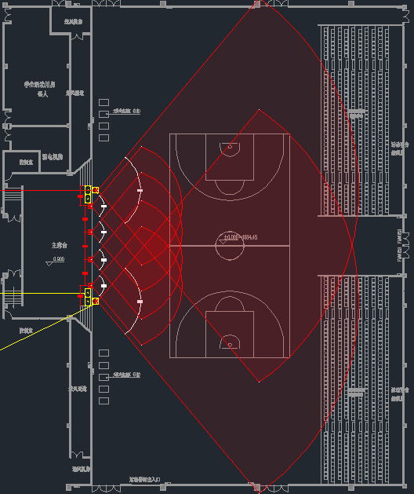
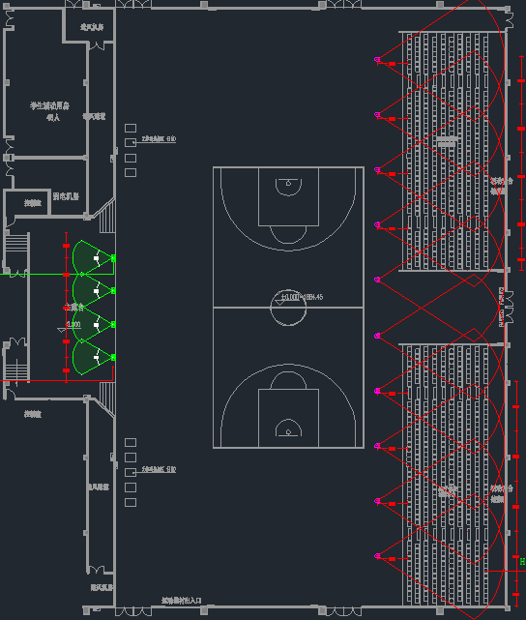
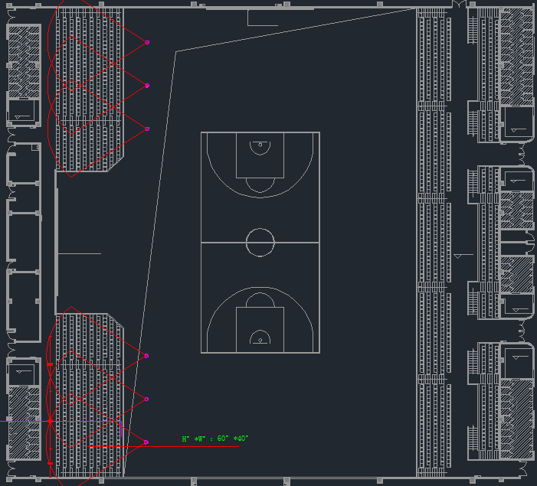
二、体育馆灯光系统
序号 | 产品名称 | 品牌 | 型号 | 参数指标 | 数量 | 单位 | 单价 | 合价 | 备注
1 | 面光 | LQE影烽 | LQE-LZ300 | 输入电压：AC100-240V~ 50/60Hz  额定功率：300W  电源接口：PowerCon一进一出  信号接口：三芯卡侬座一进一出  灯珠配置：进口灯珠  光源寿命：50000小时  调焦角度：15°- 60°(电子调焦)  显色指数：≥90°  色温：3200K/5600K(可选)  控制模式：DMX512模式，主从模式  通道模式：2种通道模式（2/3个国际标准DMX512通道）  物理参数：  防水等级：IP 20  工作环境：0-40℃  产品尺寸（mm）：500×280×230(L×W×H)  产品净重：8.8kg | 18 | 只 | ¥4,150 | ¥74,700
2 | 顶光 | LQE影烽 | LQE-PY1810 | 技术参数：  电源/信号：  输入电压： AC100240V～ 50/60Hz  额定功率： 160W  电 源 线：本机自带三芯防水对接插头，一进一出，线长3米  信 号 线：本机自带三芯防水对接插头，一进一出，线长3米  光源：  LED 光源：18颗10W 四合一 LED  灯珠寿命：50000小时  功能：  颜 色：均匀的RGBW混色系统和彩虹效果，换色速度0-20Hz  通道模式：1种DMX通道模式（9个国际标准DMX512通道）  控制模式：国际标准DMX512信号、声控、自走、主从  光束角度：24°  高速频闪：独立电子频闪，1-25Hz  线性调光：0-100%线性调光  物理参数：  产品特点：铸铝外壳，光效高，混色均匀，性能稳定  防护等级：IP20  工作环境：0-40℃  产品尺寸（mm）：317.5×236.7×292.5(L×W×H)  产品重量：4kg | 80 | 只 | ¥1,300 | ¥104,000
3 | 逆光 | LQE影烽 | LQE-MHY350B | 技术参数：  电源/信号：  输入电压：AC100-240V ~ 50/60Hz  额定功率：480W  电源接口：PowerCon一进一出  信号接口：三芯卡侬座一进一出  光源：  光源：PHILIPS 350W  寿命：1500小时  功能：  色温校正：7000K  通道模式：2种通道模式 （18/15个国际标注DMX512通道 ）  水平扫描：540°(16bit/18bit精度扫描，三相电机驱动，采用非接触式磁旋编码器定位，相比光藕定位精确度提高一倍)  垂直扫描：270°(16bit/18bit精度扫描，三相电机驱动，采用非接触式磁旋编码器定位，相比光藕定位精确度提高一倍)  扫描系统：快速、稳定、安静，带自动纠错复位功能  固定颜色：11种颜色（包括四色图案，与棱镜配合使用更绚丽）+白光，半色效果，带双向旋转彩虹效果，内置宏功能效果  固定图案：15个图案片+白圆，带图案抖动、流水等多种效果  棱镜效果：旋转8棱镜，双层花棱镜，可叠加，可正反方向旋转，具有棱镜宏功能  无极调焦：电子调焦，超微顺滑调整焦距  高速频闪：频率最高可以13次/秒，并可选择随机频闪及脉冲频闪  线性调光：0-100%线性调光  光束角度：0-2°  雾化效果：独立雾化镜片，透光率大于90％，光斑柔和自然  显示：  3.0英寸触摸彩色液晶显示屏，可中英文显示，屏幕180度倒转显示，带灯泡寿命到期灯泡更改提示功能，内部传感器信息显示、可手动控制光斑矫正、复位等功能，显示灯具、灯泡使用时间。  其他功能：  自动过热保护：输入信号隔离保护功能，保证信号传输稳定，不受干扰，高温自动保护，智能感应温度过高的时候自动关闭灯泡使灯具冷却后再开泡，保证灯具的安全使用；面板设有内置电池，可通电随意拨换地址码；远程控制灯泡开关，复位等参数。  自动纠错：水平垂直均采用光电复位系统，偶尔差错可自动检索复位  其它功能：远程控制灯泡开关，复位  物理参数：  产品外观：耐高温ＡＢＳ塑料＋模压合金材料  防护等级：IP20  工作环境：0-40℃  产品尺寸（mm）： L387×W293.5×H559  产品重量：15KG | 8 | 只 | ¥5,500 | ¥44,000
4 | 效果电脑灯 | LQE影烽 | LQE-MHY350S | 技术参数：  电源/信号：  输入电压：AC100-240V~ 50/60Hz  额定功率：500W  电源接口：PowerCon一进一出  信号接口：三芯卡侬座一进一出  光源：  光源：PHILIPS 350W  寿命： 2000小时  功能：  色温校正：7000K  通道模式：3种通道模式 （23/20/17个国际标注DMX512通道 ）  水平扫描：540°(16bit/18bit精度扫描，三相电机驱动)  垂直扫描：270°(16bit/18bit精度扫描，三相电机驱动)  扫描系统：快速、稳定、安静，带自动纠错复位功能  固定颜色：13种颜色＋白光，半色效果，带双向旋转彩虹效果，内置宏功能效果  固定图案：16个图案片+白圆，带图案抖动、流水等多种效果  旋转图案：12个可插拔图案  棱镜效果：旋转9棱镜，固定16棱镜，可叠加，可正反方向旋转，具有棱镜宏功能  无极调焦：电子调焦，超微顺滑调整焦距  高速频闪：频率最高可以13次/秒，并可选择随机频闪及脉冲频闪  线性调光：0-100%线性调光  光束角度：0-40°  雾化效果：独立雾化镜片，透光率大于90％，光斑柔和自然  显示：  3.0英寸触摸彩色液晶显示屏，可中英文显示，屏幕180度倒转显示，带灯泡寿命到期灯泡更改提示功能，内部传感器信息显示、可手动控制光斑矫正、复位等功能，显示灯具、灯泡使用时间。  其他功能：  自动过热保护：输入信号隔离保护功能，保证信号传输稳定，不受干扰，高温自动保护，智能感应温度过高的时候自动关闭灯泡使灯具冷却后再开泡，保证灯具的安全使用；面板设有内置电池，可通电随意拨换地址码；远程控制灯泡开关，复位等参数。  自动纠错：水平垂直均采用光电复位系统，偶尔差错可自动检索复位  其它功能：远程控制灯泡开关，复位  物理参数：  产品外观：耐高温ＡＢＳ塑料＋模压合金材料  防护等级：IP20  工作环境：0-40°C  产品尺寸（mm）：L294×W391×H549  产品重量：18KG | 20 | 只 | ¥6,500 | ¥130,000
5 | LED三基色会议灯 | LQE影烽 | LQE-LH160 | 技术参数：  电源/信号：  输入电压：AC100-240V 50/60Hz  额定功率：200W  电源接口：PowerCon一进一出  信号接口：三芯卡侬座一进一出  光源：  LED 光源：160颗1W 单色 LED  灯珠寿命：50000小时  功能：  颜色：冷白/暖白  照射角度：120°  显色指数：≥93  色温：3200K/5600K(可选)  通道模式：1种通道模式（2个国际标准DMX512通道）  控制模式：国际标准DMX512信号、声控、自走、主从  物理参数：  防护等级：  产品尺寸（mm）：600×299×86(L×W×H)  产品重量：6.5kg | 16 | 只 | ¥1,600 | ¥25,600
6 | 600W双雾化薄雾机 | LQE影烽 | LQE-KHZ600 | 使用电压：AC230V,50-60HZ  输出量：3000立方尺/分钟  耗油量：25小时/升  最大油桶容量：3.6升  重量：33.5KG  DMX通道：2频道  内置控制器：LCD定时控制器  尺寸：450*342*318mm | 2 | 台 | ¥4,200 | ¥8,400
7 | 440W追光灯 | LQE影烽 | LQE-FS440B | 技术参数：  电源/信号：  输入电压：AC100-240V 50/60Hz  额定功率：500W  电源接口：PowerCon输入  光源：  光源：OSRAM 371  灯泡寿命：1500小时  功能：  颜 色：4色换色盘+白光（红、绿、蓝、黄）  色 温：3200-8000K色温，可根据需要进行调节  光束角度：5-9°  手动光圈：5-100%线性调节  手动光闸：0-100%线性调节  控制方式：手动操作  适用距离：25-60米  功能特点：调焦、放大、光圈、雾化、冷暖光切换  加强配置：配有5个强力风扇和2个涡轮风机，使散热效果得到加强，使用累计器，可以记录灯泡使用时间  物理参数：  产品外观：采用高强度铝合金材质，结构轻巧（重量仅为传统追光的1/4）  防护等级：IP20  工作环境:0-40℃  产品尺寸（mm）：732×340×330(L×W×H)  产品重量：16.4kg | 2 | 台 | ¥8,000 | ¥16,000
8 | 触摸老虎控台 | LQE影烽 | LQE-DC2048 | ·输入电压： AC100-240V，50-60Hz ·额定功率： 50W  ★·采用功能强大的泰坦Titan8.0操作系统  ★·酷睿双核处理器，64G固态硬盘，4G内存  ★·支持中文菜单显示，且内置多国语言  ★·内置一个15.4寸触摸屏。并可扩展一个触摸屏  ★·4/8个DMX输出端口，2048个DMX通道  ★·支持Artnet,并可扩展至64个DMX输出口。  ★·10个宏按键，可编辑任何程序  ★·20个重放推杆，支持1000个虚拟重放  ★·强大的CMY调色板功能。  ★·支持涂鸦式手写命名功能  ★·支持CITP协议，可预览服务器或数字灯的内置素材  ★·内置数千种灯库，并内置灯库编辑软件  ★·内置Visualiser可视化舞台模拟软件，支持视频  ★·提供MIDI时间码控制  ★·控台内置播放器时间码，可以很方便编辑灯光秀。  ★·内置像素映射及内置图形发生器  ★·内置UPS电源,断电可供电15分钟左右,防止突然断电系统损坏或丢失程序  ★·强大的泰坦系统和之前的经典珍珠的系统比较泰坦系统更加人性化、每项功能更精细化、扩展更丰富、给您在灯光操作上更自如；在保留经典珍珠的操作风格和布局上，增加了功能的精细化选择，除去了部分不太常用及不合用的操作。在控台升级后，让灯光师在有珍珠台操作的基础上快速上手。  ★·TitanNet Sessions（TitanNet 系统进程控制）联机功能。如果多台Titan 控台连接到同一个网络，并且都是Titan V8.0 及以上的系统，您就可以设置任意的控台成为Multi-user（多用户），backup（备份），或备份&多用户  ·全局素材。一种全新模式的素材，称为“全局素材”，适用于演出文件中的所有灯具。这种素材也能在没有选择灯具的状态下，直接使用（等同于快速素材）  ·产品尺寸: 650mm x 440mm x 160mm(L×W×H) ·产品净重：14kg | 1 | 台 | ¥15,000 | ¥15,000
9 | 12路×4KW直通箱 | LQE影烽 | LQE-ZT3000 | 输入电压：AC380V±10％三相五线,50HZ±5﹪  ★输出功率：12路×4KW 可用于任何负载  ★产品功能：过载与短路双重保护高分断空气开关  三相独立电压表检测，三相A.B.C指示灯指示  产品尺寸：515mm×483mm×133mm(L×W×H)  产品净重：12kg  (端子/40A，端子/2*10A) | 3 | 台 | ¥2,600 | ¥7,800
10 | 8路信号放大器 | LQE影烽 | LQE-RS885 | 输入电压：AC110V/240V,50-60HZ  输出功率：小于30W  ★输入接口：三芯/五芯镀金卡侬公座母座并接  ★输出接口：三芯镀金卡侬母座8路  ★全方位光电隔离设计，绝对避免高电压窜入信号系统影响其它设备正常工作，每个输出口均独立电路，工作互不影响  产品尺寸：485mm×255mm×50mm(L×W×H)  产品净重：4kg | 4 | 台 | ¥1,200 | ¥4,800
11 | 辅材 | 国标 | 定制 | 信号线，电源线，桥架，灯钩，保险绳灯 | 1 | 批 | ¥40,000 | ¥40,000
设备总计： |  |  |  |  |  |  |  | ¥470,300
运输、施工安装、调试培训10%： |  |  |  |  |  |  |  | ¥47,030
税金8%： |  |  |  |  |  |  |  | ¥41,386
总计： |  |  |  |  |  |  |  | ¥558,716

舞台灯光示意图：

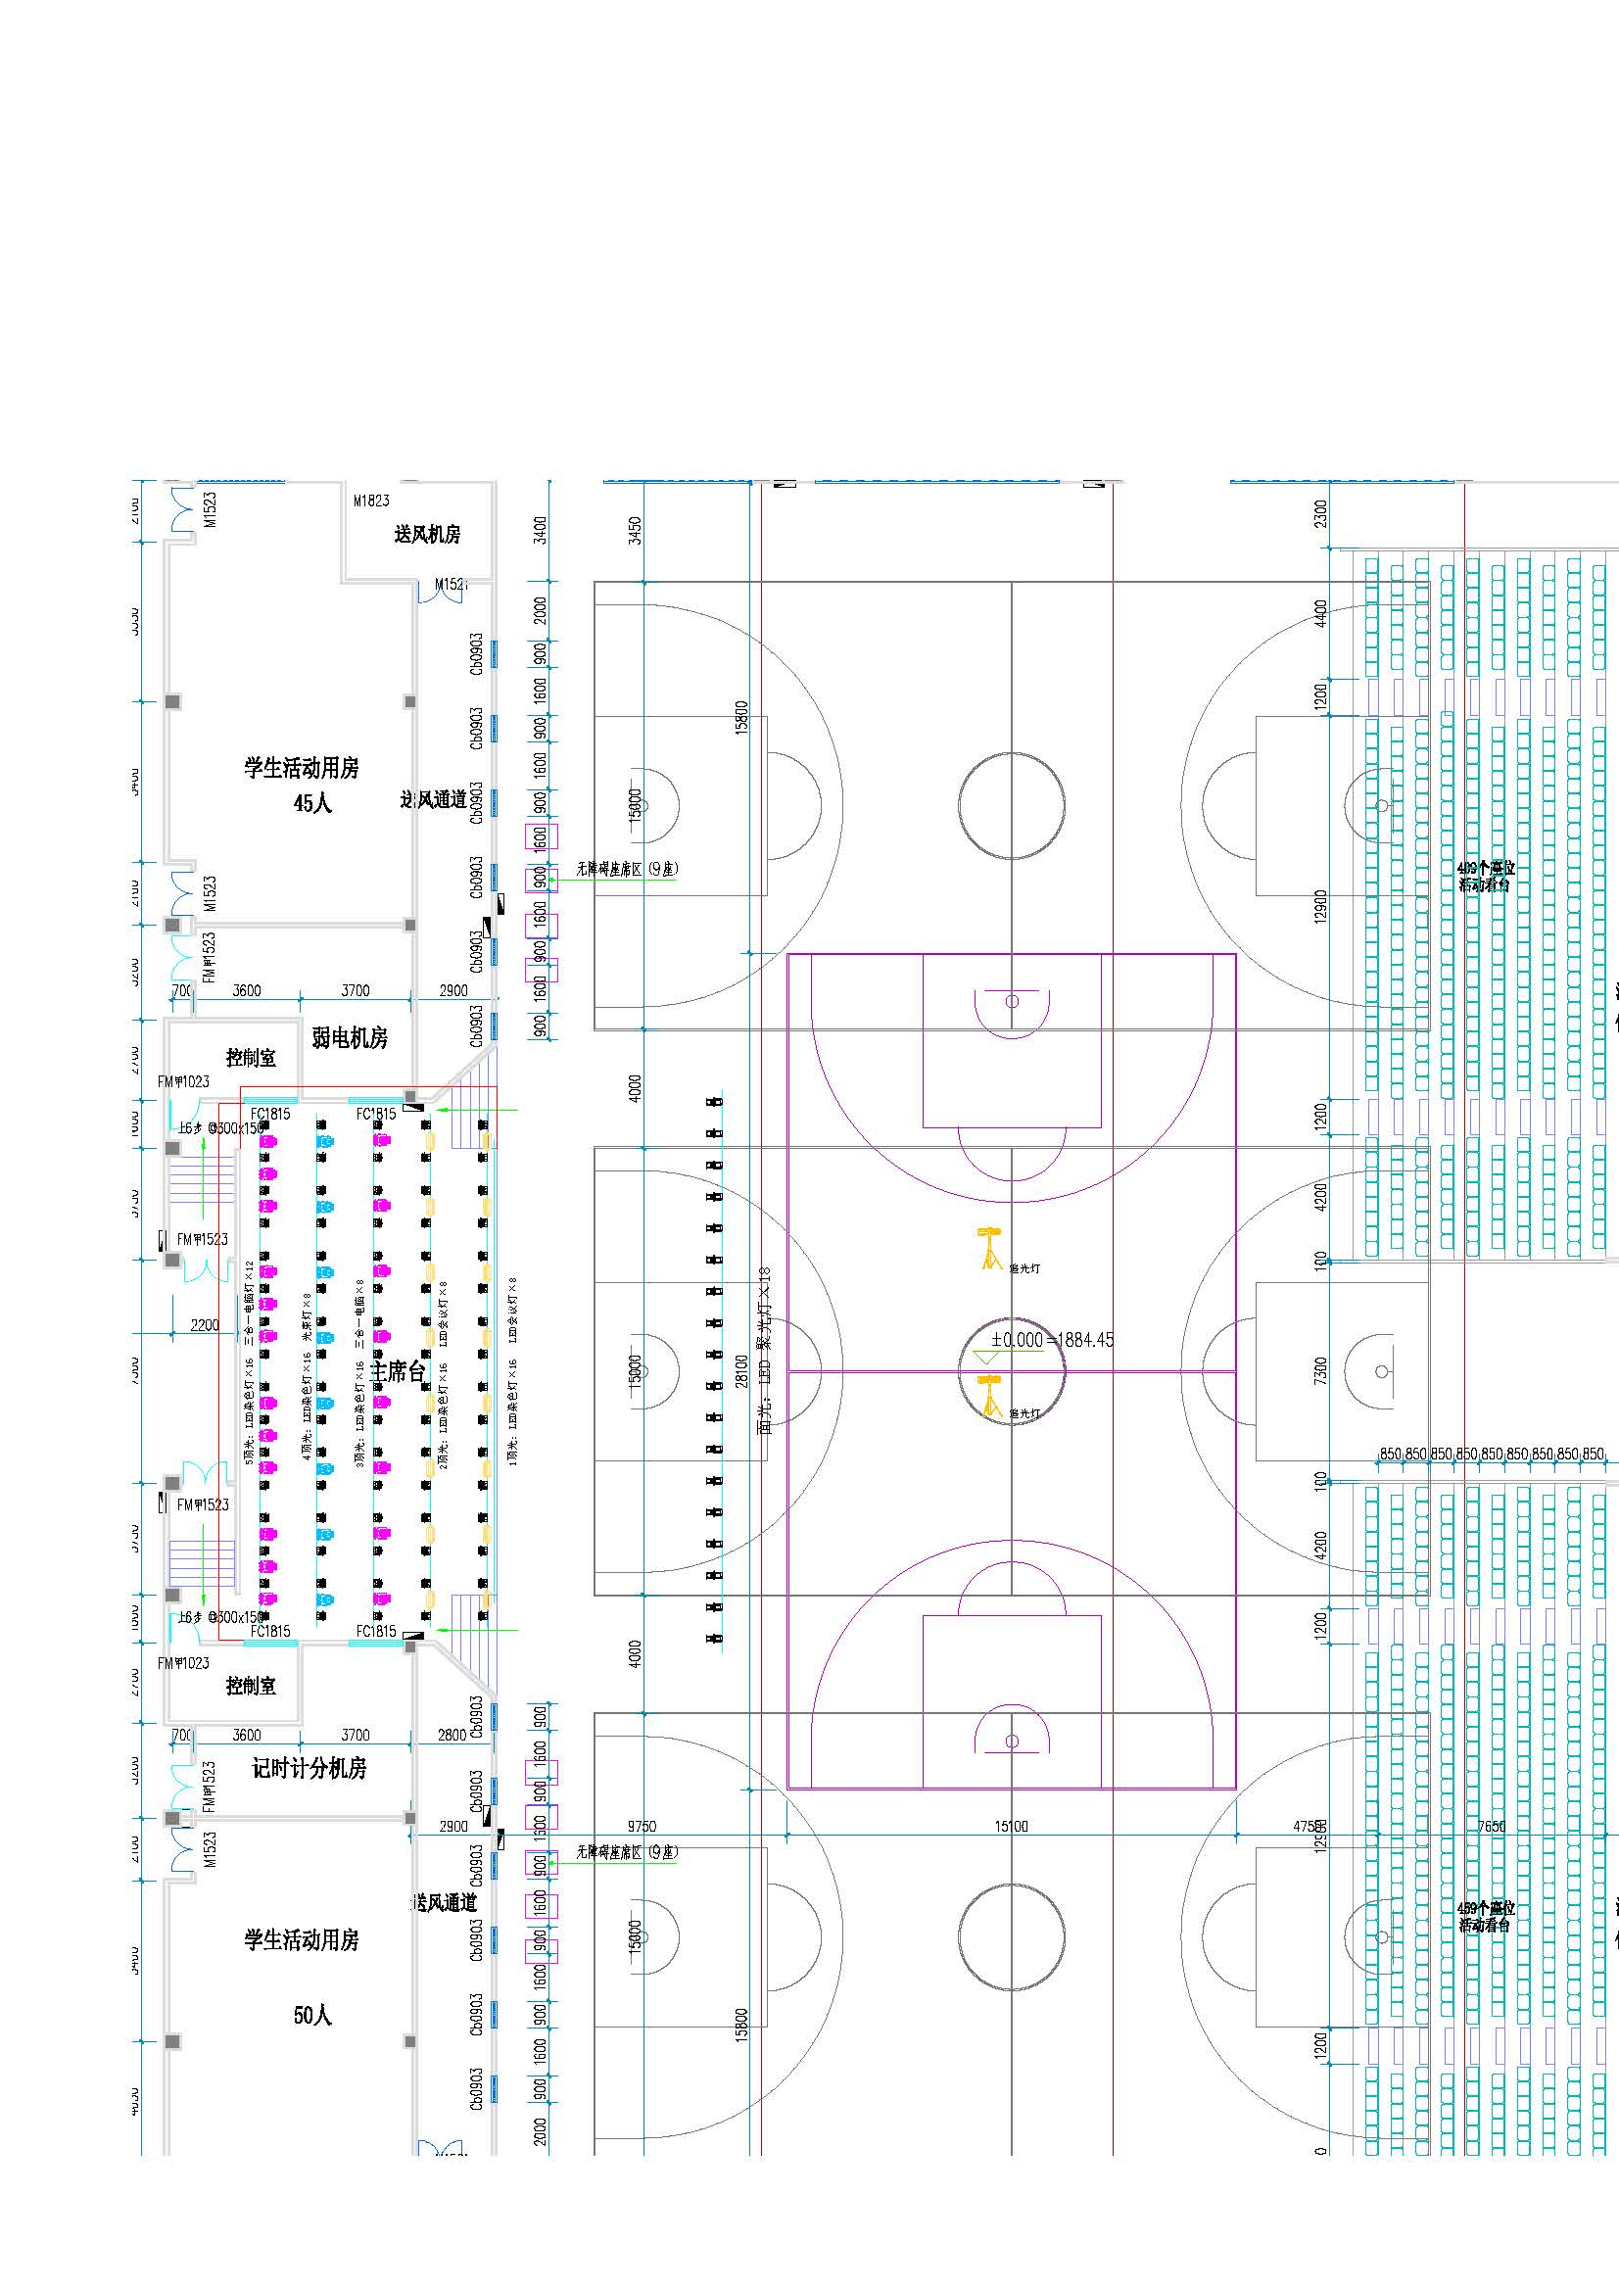

三、馆舞台机械系统
序号 | 产品名称 | 品牌 | 型号 | 参数指标 | 数量 | 单位 | 单价 | 合价 | 备注
1 | 面光吊杆机 | 华宇舞台 | WDJ-600 | 钢丝绳多层缠绕  电机功率：4KW制动电机，  载重：600KG（含杆体自重）；  升降速度：0.25m/s；  吊点数目：5个；  安全措施：上下限位保护、冲顶保护、圆弧齿涡轮蜗杆自锁。 | 1 | 台 | ¥12,455 | ¥12,455
2 | 景杆吊杆机 | 华宇舞台 | WDJ-600 | 钢丝绳多层缠绕  电机功率：4KW制动电机，  载重：600KG（含杆体自重）；  升降速度：0.25m/s；  吊点数目：5个；  安全措施：上下限位保护、冲顶保护、圆弧齿涡轮蜗杆自锁。 | 1 | 台 | ¥12,455 | ¥12,455
3 | 灯光吊杆机 | 华宇舞台 | WDJ-600 | 钢丝绳多层缠绕  电机功率：4KW制动电机，  载重：600KG（含杆体自重）；  升降速度：0.25m/s；  吊点数目：5个；  安全措施：上下限位保护、冲顶保护、圆弧齿涡轮蜗杆自锁。 | 5 | 台 | ¥12,455 | ¥62,275
4 | 侧光吊杆机 | 华宇舞台 | WDJ-600 | 钢丝绳多层缠绕  电机功率：4KW制动电机，  载重：600KG（含杆体自重）；  升降速度：0.25m/s；  吊点数目：3个；  安全措施：上下限位保护、冲顶保护、圆弧齿涡轮蜗杆自锁。 | 2 | 台 | ¥12,455 | ¥24,910
5 | 单点吊机 | 华宇舞台 | WDJ-600（D) | 电机功率：4KW制动电机，  载重：600KG；  升降速度：0.25m/s；  安全措施：上下限位保护、冲顶保护、圆弧齿涡轮蜗杆自锁。 | 2 | 台 | ¥12,455 | ¥24,910
6 | 景杆吊杆杆体 | 华宇舞台 | ￠48 | 现场制作，杆体采用￠48焊管桁架结构。 | 1 | 道 | ¥2,955 | ¥2,955
7 | 灯光吊杆杆体 | 华宇舞台 | ￠48 | 现场制作，杆体采用￠48焊管桁架结构。含侧光、面光 | 8 | 道 | ¥3,345 | ¥26,760
8 | 支点滑轮组 | 华宇舞台 | ￠120 | ￠120，定制 | 56 | 只 | ¥75 | ¥4,200
9 | 拐角滑轮组 | 华宇舞台 | ￠120 | ￠120,双槽滑轮组 | 20 | 组 | ¥140 | ¥2,800
10 | 钢丝绳 | 华宇舞台 | ￠5.0 | ￠5.0航空钢丝绳。 | 2000 | 米 | ¥4 | ¥7,000
11 | 吊杆控制台 | 华宇舞台 | 分体式 | 强弱电分离，控制电动吊杆升降、上下行指示灯,点控，过流保护. | 1 | 台 | ¥14,340 | ¥14,340
12 | 舞台栅顶葡萄架 | 华宇舞台 | 简易 | 现场制作，主材：12槽钢。（滑轮梁、拐角梁及滑轮承重梁）含（面光滑轮梁及电机安装基础） | 1 | 套 | ¥50,000 | ¥50,000
13 | 电机安装基础 | 华宇舞台 | 现场制作 | 主材:12槽钢。 | 1 | 项 | ¥8,400 | ¥8,400
14 | 电机电源线 | 华宇舞台 | 3*2.5mm2 | 3*2.5mm2电缆线 | 5 | 卷 | ¥800 | ¥4,000
15 | 行程控制线 | 华宇舞台 | 3*0.5mm2 | 3*0.5mm2电缆线 | 5 | 卷 | ¥260 | ¥1,300
16 | 安装辅助材料 | 华宇舞台 | 定制 | 含油漆、桥架、焊条、螺丝等 | 1 | 批 | ¥6,000 | ¥6,000
设备总计： |  |  |  |  |  |  |  | ¥264,760
运输、施工安装、调试培训10%： |  |  |  |  |  |  |  | ¥26,476
税金8%： |  |  |  |  |  |  |  | ¥23,299
总计： |  |  |  |  |  |  |  | ¥314,535
舞台机械示意图：
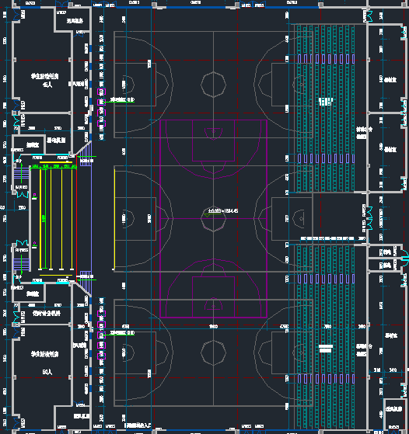
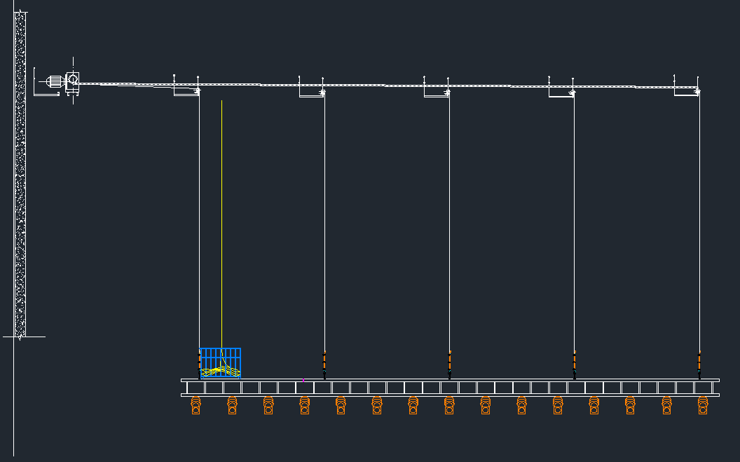
四、体育馆LED屏
序号 | 产品名称 | 品牌 | 型号 | 参数指标 | 数量 | 单位 | 单价 | 合价 | 备注
1 | 显示屏体 | 澄通光电 | P4 | 封装：2121； 数量：1颗；像数点间距： 4.0mm；像素密度： 62500Dots/㎡；像素构成 ：1R1G1B；单元板分辨率 ：64*32 =2048 Dots；尺寸： (长*宽*厚)：256.0*128.0*14.6mm  ；重量： 68g；结构特点： 灯驱合一套件材料 FR-4玻纤板；厚度：1.6mm；Tg：大于170℃；输入电压 ：4.5V；最大电流： 4.3A±0.1A；单元板功率 ≤15W/单元板；驱动方式： 1/ 16； 恒流驱动亮度：≥800cd/㎡；亮度均匀性 ＞0.95；屏幕水平视角： 140±10度+；屏幕垂直视角 ：140±10 度；最佳视距 ≥3.0m；盲点率 ： 小于万分之三；每平方模组最大功率 ≤810W/ ㎡；使用环境： 室内；带载 ：长度需要256点时 （灰阶级数需要调到低亮 8192级即 13位灰度等级 红、绿蓝各 12 -16bits显；示颜色： 43980亿种；换帧频率 ≥60 帧/秒；刷新频率：≥1920HZ；控制方式 ：计算机控制， 逐点一一对应，视频同步，实时显示调节 256级 手动 /自动；输入信号 DVI/VGA，视频 (多种制式 ) RGBHV 、复合视频信号、S-VIDEO YpbPr(HDTV)； 使用寿命 ≥10 万小时；平均无故障时间≥1万小时；衰减率 (工作 3年)≤15％；连续失控点 0；离散失控点 ＜0.0001； 出厂时为0；盲点率＜0.0001，出厂时为 0；工作温度范围 -20 至 50 ℃；相对湿度：≤90～95%；防护性能超温 /过载 /掉电 /图像补偿 /过流 /过压 /防雷 (可选项 ) ；保修年限 壹年免费返厂维修 (具体以产品购销合同签订为准 ) ；屏幕水平整度 ＜1mm//㎡屏幕垂直平整度 ＜1mm/㎡ 提供中性盐雾，湿热试验，噪声测试，接地电阻，双电源双信号备份功能，抗UV紫外线，提供权威机构出具的检测报告复印件加盖厂家公章、★产品CCC、FCC、CB、CE 、EMC、FCC、ROHS认证、★企业AAA信用等级证书；★ISO14001管理体系认证证书；★OHSAS18001管理体系认证证书、 ★ISO9001质量管理体系认证证书）、★.获得十大品牌证书、、提供产品节能环保证书 单元板数量：51块（宽）×57块（高） 屏幕净尺寸（m）：13.056m（宽）×7.296m（高）=95.26m2 整屏分辨率：3264点（宽）×1824点 屏幕功耗（Kw）：86Kw 平均耗电量（Kw）：43Kw。 | 95 | ㎡ | ¥3,450 | ¥328,647
2 | 发送系统 | 灵星雨 | TS952 | TS952是灵星雨4网口大发送盒，支持单色，双色，全彩显示屏。最大带载支持260万像素点，可外接亮度传感器自动调节亮度，可多台级联控制。1路DVI视频信号输入；1路HDMI信号输入；支持接收卡配置文件回读功能；支持接收卡配置文件广播功能；支持显示屏连接广播功能；1路音频输入；四网口输出，支持2560x1024,1920x1200,2048x1152等视频源；支持多机级联，统一控制；支持外接亮度探头，自动调节大屏亮度。 | 3 | 套 | ¥3,120 | ¥9,360
3 | 接收系统 | 灵星雨 | RV908M32 | 板载 12 个 HUB75（ 支持 32 扫）的 16P 接口；支持 12 位的 HDMI颜色输入(需九代发送卡配合)；采用 18 位信号处理器,最大支持红绿蓝各 18 位(26 万级)灰度；单卡最大支持 1024X768 像素点；单卡最大支持 24 组 RGB 数据；支持 138 译码，595 串行译码等多种译码方式；支持单卡色度空间变换，色度逐点校正，亮度逐点校正；支持高刷新下同时高灰度的显示效果；支持通用驱动芯片，PWM 绝大部分驱动芯片；支持配置文件回读；支持网线误码测试；符合欧盟 RoHs 标准；符合欧盟 CE-EMC Class B 标准； | 130 | 张 | ¥110 | ¥14,300
4 | 视频处理器 | 凯视达 | KS928 | 四画面任意布局，轻松完成舞台主屏、侧屏、地砖或天幕的集中控制；单机630万像素自定义输出，水平最大15360像素，垂直最大7680像素输出；支持信号回显，可通过软件实时查看输入输出信号；支持4K超高清信号处理；多组可编辑全局图文叠加；支持信号及模式无缝切换，提供十余种过渡特效；可同时进行多画面预览及输出监视；支持亮度抠像、图像透明度调节及边缘羽化；支持多级输入信号热备份；支持多机级联同步输出。KS928拥有多路高标清输入信号：DVI×1，HDMI×1，VGA×2，CVBS×2，扩展槽×1。  扩展槽标配为2路DVI，也可由用户指定配置，搭载HDMI 1.4，SDI及DVI、HDMI1.3、VGA、CVBS等各种信号。 | 1 | 台 | ¥14,500 | ¥14,500
5 | 控制电源 | 创联 | 5V40A | 5V40A 专用直流电源 | 430 | 个 | ¥78 | ¥33,540
6 | 配电系统 | 澄通光电 | 60kW | 远程自动开关、上电+多功能卡 | 1 | 套 | ¥5,500 | ¥5,500
7 | 播放软件 | 灵星雨 | LEDStudio12.65 | 实现无人条件下的播出，对各种文字、图象、视频等信息均能实现很好的播出；数据库显示；表格输入；网络功能；后台播放；定时播放；多窗口任务同时播放；文本支持Word,Excel；支持所有的动画文件；日期、时间、日期+时间、模拟时钟等； | 1 | 套 | ¥0 | ¥0
8 | 计算机 | 联想 | 定制 | i5、GTX1650 4G显卡/8G/1TB硬盘+256G SSD 24寸显示器（甲方可自供） | 1 | 台 | ¥6,500 | ¥6,500
9 | 电源连接线、数据线 | 澄通光电 | 2.5*3 | 电源之间专用连接线 模块屏体数据连接线 | 1 | 批 | ¥4,500 | ¥4,500
10 | 长期屏体维修备品备件 | 澄通光电 | P4 | 考虑到时间长，（维修考虑）以后会出现相同批次的屏体模板，建议采购几块以后备用，好维修。备注：电源2个+接收卡2张+15张板+长扁平线20条+短扁平线30条+5V连接线2条。 | 1 | 批 | ¥3,300 | ¥3,300
11 | 屏体结构 | 国产 | 定制 | 现场制作 | 60 | ㎡ | ¥600 | ¥36,000
12 | 辅材 | 国产 | 定制 | 电源线、网线、HDMI线 | 1 | 批 | ¥8,000 | ¥8,000
设备总计： |  |  |  |  |  |  |  | ¥464,147
运输、施工安装、调试培训10%： |  |  |  |  |  |  |  | ¥46,415
税金8%： |  |  |  |  |  |  |  | ¥40,845
总计： |  |  |  |  |  |  |  | ¥551,407

LED示意图：
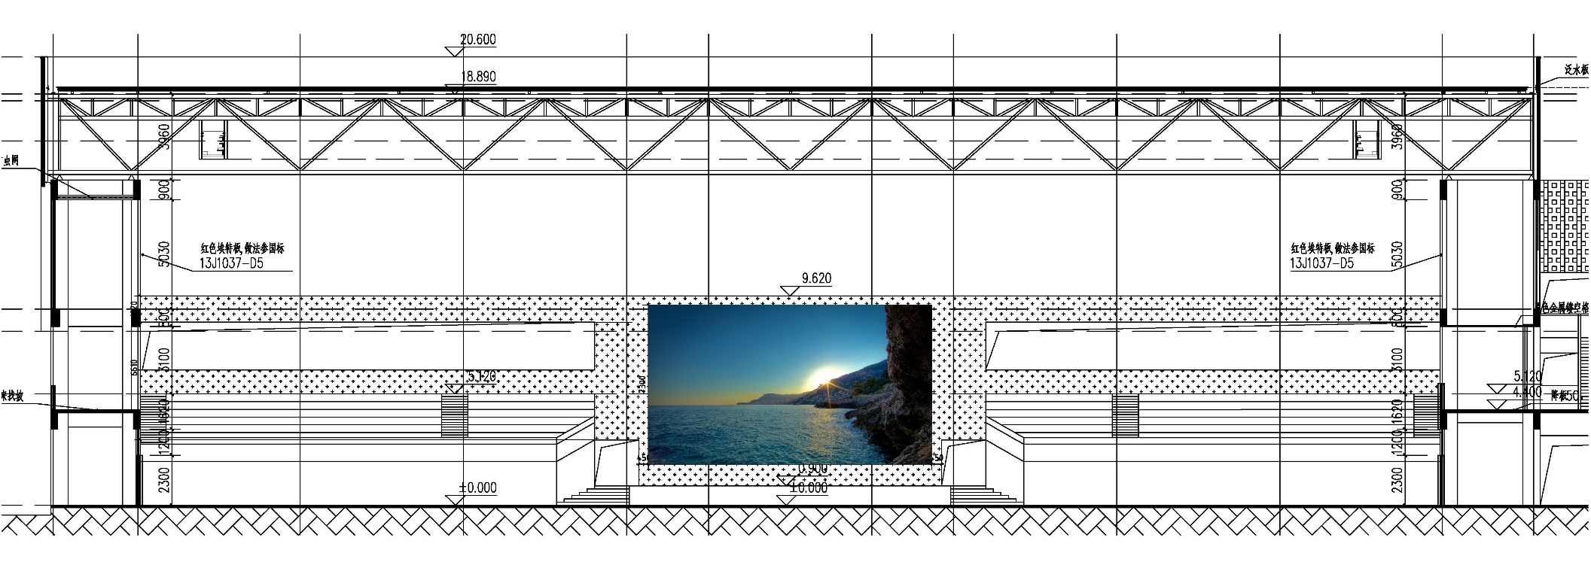
五、体育馆视频监看系统
序号 | 产品名称 | 品牌 | 型号 | 参数指标 | 数量 | 单位 | 单价 | 合价 | 备注
1 | 录播手动摇杆导播台 | IACTIVE | WD-H-EDU-KB001 | LCD大屏幕图形显示； 为录播摄像机量身定做，功能实现录播功能扩展 | 1 | 套 | ¥4,110 | ¥4,110
2 | 高清云台摄像机 | IACTIVE | WD-H-VCM-52NDS（含V1.0） | 1/3英寸高品质CMOS传感器，Full HD 高清摄像头，有效像素200万，支持1080P60/50/30/25分辨率，20倍光学、10倍数字变倍镜头，镜头具有55.4°无畸变宽视角。采用先进的2D、3D降噪技术，超级静音云台，进一步降低了噪声，支持ONVIF、RTSP、RTMP协议，支持DVI（HDMI），3G-SDI、RJ45、WIFI接口。（含高清摄像机嵌入软件V1.0） | 3 | 套 | ¥9,710 | ¥29,130
3 | 监视器 | 创维 | 50B20 | 1、50寸HDMI液晶电视,含壁挂装支架；2、搭配高性能的机芯，有畅快的操作体验，支持HDMI输入；3、支持4K分辨率+HDR显示，显示清晰，并可蓝光护眼；4、具备优质的音效。 | 1 | 台 | ¥3,400 | ¥3,400
4 | 辅材 | 国标 | 定制 | 电源线、同轴线、高清线 | 1 | 批 | ¥5,000 | ¥5,000
设备总计： |  |  |  |  |  |  |  | ¥41,640
运输、施工安装、调试培训10%： |  |  |  |  |  |  |  | ¥4,164
税金8%： |  |  |  |  |  |  |  | ¥3,664
总计： |  |  |  |  |  |  |  | ¥49,468

五、网球馆音响系统
序号 | 产品名称 | 品牌 | 型号 | 参数指标 | 数量 | 单位 | 单价 | 合价 | 备注
1 | 主扩全频 扬声器 | AUDIOCENTER | K-LA28-DSP | ★1.双8寸有源DSP线声源阵列扬声器,采用进口知名品牌专业单元  2.D类放大器配合开关电源技术  ★3.48KHz信号采样频率，56bit量化精度  4.DSP出厂预设至少三种程序，便于系统应用  5.频率响应（-6dB）：不小于60Hz-19KHz  6.内置功放功率不小于1500W  7.最大声压级：不小于127dB  8.覆盖角度(H×V)：95°（±5°）×18°（±2°）  9.功放系统具备：直流保护、短路保护、过热保护、输出过载保护、软启动保护、过压保护、欠压保护  ★10.系统节能环保，当无信号输入时，系统自动进入待机状态  11.带有散热技术  12.CNC箱体制造，材料采用俄罗斯优质桦木板  ★13.为保证现场声场均匀度，所投音箱厂家应具有号角类优化技术，实现能量叠加，确保现场远处声压级，提供国家知名机构检验证书并加盖厂家原章。  ★14.为确保现场声场均匀度，防止高音在传递过程中出现叠加抵消现象，所投厂家音响系统应具有此类优化设计，提供国家知名机构检验证书并加盖厂家原章。  ★15.为确保系统稳定性，防止有源音箱内置数字功放因过载而引起的损坏，所投厂家音响系统须针对此类现象有优化保护设计，提供国家知名机构检验证书并加盖厂家原章。  ★16.为提高现场使用性，有源音箱核心处理系统应具有高效的处理技术，可进行合理的分析处理，使系统的高低音平滑过度，实现高声压级和突出的音频还原度，提供国家知名机构检验证书并加盖厂家原章。  ★17.为提高系统现场安装简便性及效率，所投厂家应具有快速安装简便拆卸此类优化设计。提供国家知名机构检验证书并加盖厂家原章。  ★18.提供厂家出具的项目授权书  ★19.提供原厂的产品彩页加扣厂家公章 | 12 | 只
2 | 主扩超低频扬声器 | AUDIOCENTER | K-LA218-DSP | ★1.双18寸有源DSP超低频扬声器  2.D类放大器配合开关电源技术  3.频率响应（-6dB）：不小于32Hz-145Hz  ★4.96KHz信号采样频率，56bit量化精度  5.DSP出厂预设至少三种程序，便于系统应用  6.内置功率不小于2800W  7.最大声压级：不小于140dB  8.CNC箱体制造，材料采用俄罗斯优质桦木板  9.功放系统具备：直流保护、短路保护、过热保护、输出过载保护、软启动保护、过压保护、欠压保护  10.带有散热技术  ★11.为确保系统稳定性，防止有源音箱内置数字功放因过载而引起的损坏，所投厂家音响系统须针对此类现象有优化保护设计，提供国家知名机构检验证书并加盖厂家原章。  ★12.为提高现场使用性，有源音箱核心处理系统应具有高效的处理技术，可进行合理的分析处理，使系统的高低音平滑过度，实现高声压级和突出的音频还原度，提供国家知名机构检验证书并加盖厂家原章。  ★13.提供厂家出具的项目授权书  ★14.提供原厂的产品彩页加扣厂家公章 | 4 | 台 |  | ¥342,000
3 | 返听全频扬声器 | AUDIOCENTER | EA512 | 1.12寸有源DSP全频扬声器  2.采用进口知名品牌铁氧体专业单元  ★3.96KHz信号采样频率，24bit量化精度  4.D类线路数字功放，开关电源技术  5.DMF复合材料高音号角设计，高音号角可覆盖90°旋转  6.DSP出厂预设至少三种程序，便于系统应用  ★7.系统节能环保，当无信号输入时，系统自动进入待机状态，  8.扬声器频率响应（-6dB）：不小于45Hz-19KHz  9.内置功放功率不小于1800W  10.最大声压级：不小于133dB  11.覆盖角度(H×V)：65°（±5°）×40°（±5°）  12.功放系统具备：直流保护、短路保护、过热保护、输出过载保护、软启动保护、过压保护、欠压保护  13.具有散热系统  ★14.为防止因喇叭单元过热而引起声音失真的现象，所投厂家音响系统须有提高低音单元散热效率的优化设计，提供国家知名机构检验证书并加盖厂家原章  ★15.为确保系统稳定性，防止有源音箱内置数字功放因过载而引起的损坏，所投厂家音响系统须针对此类现象有优化保护设计，提供国家知名机构检验证书并加盖厂家原章。  ★16.为提高现场使用性，有源音箱核心处理系统应具有高效的处理技术，可进行合理的分析处理，使系统的高低音平滑过度，实现高声压级和突出的音频还原度，提供国家知名机构检验证书并加盖厂家原章。  ★17.为确保现场美观度，减小音箱对装修的整体影响。所投厂家音箱因具有外观美化设计，提供国家知名机构检验证书并加盖厂家原章。  ★18.提供厂家出具的项目授权书  ★19.提供原厂的产品彩页加扣厂家公章 | 4 | 只
4 | 数字音频处理器 | QUAD | 0808D | 模拟输入：≧8路输入/8路输出  数字输入：≧4路AES输入/4路AES输出  每个输入信道都具备GATE/EXP/CROSSOVER/PEQ/DELAY/COMPRESSOR功能  每个输出信道都具备CROSSOVER/PHASE/PEQ/DELAY/COMPRESSOR  具备自动混音功能及自动反馈抑制功能，方便会议厅等多种会议场合的应用  带有2个RD接口，可连接远程I/O设备，如RIO-200、远程音量控制设备RVA-200或远程寻呼麦克风设备RPM-200等...  不少于两个RD-Net接口，用于多台此产品生产主机应用时主机之间的通讯  带有一个Ethernet接口，用于连接路由器，可通过PC或APP控制 | 1 | 台 | ¥19,800 | ¥19,800
5 | 调音台 | ALLEN&HEATH | SQ5 | 96kHz FPGA 处理  48路输入通道  DEEP处理  17个推子/ 6 层  12路立体声混音输出 + LR  3路立体声矩阵输出  8 路立体声FX 引擎+ 专有返回  7”电容触摸屏  SLink端口，用于远程音频/扩展  64通道 I/O端口，用于音频联网  32x32 USB音频接口  SQ-Drive直接录音至USB  AES输出  彩色通道电平显示  集成LED照明  专有物理控制按钮  8个可分配软按键  通道LCD显示  19” 机架安装 | 1 | 台 | ¥24,300 | ¥24,300
6 | 声卡 | Roland | Rubix22 | 2路输入/2路输出USB音频接口 | 1 | 台 | ¥1,330 | ¥1,330
7 | 监听扬声器 | PreSonus | Eris E44 | 双4寸有源监听音箱 | 1 | 对 | ¥2,800 | ¥2,800
9 | 无线手持话筒 | SHURE | BLX24R/58 | 每个频带多达12个兼容系统（视区域而定）  一键式QuickScan频率选择可快速查找最佳开放频率（在干扰情况下）  2节AA电池（内置）可长达14小时持续使用  无线范围达300英尺（90米）  XLR和¼英寸输出接口  耐用可靠的结构  具备集成话筒振膜设计的多款舒尔传奇话筒可选  附加BLX4R半机架接收机功能  可调节的输出电平  可拆卸的天线令天线分布更快速  LCD显示详细射频和音频计量  牢固的金属构造，含机架支架★提供厂家授权书及售后服务承诺书 | 4 | 套 | ¥3,650 | ¥14,600
11 | 电源时序器 | SOUNDKING | SPS12F | ★内置高性能的滤波器，以净化输入电源对设备干扰。配置数字显示屏，显示当前电网电压值，具有网络接口，具有网络接口，可以进行远程控制，具备定时、远程监控、自动控制规范于一体的数字化电源管理设备。远距离通信控制技术采用工业级以太网结构，支持TCP Server，TCP Client等多种工作模式。 额定输出电流：AC 220V/50Hz； 总输出电流：30A； 每个通道的最大输出电流：13A； ★电源控制：12路； 延迟时间：2秒； 高度：3U。 | 2 | 台 | ¥2,360 | ¥4,720
12 | 机柜 | 精致 | 国标 | 1.8m | 1 | 个 | ¥1,800 | ¥1,800
13 | 操控桌 | 定制 | 国标 | 1.4m | 1 | 张 | ¥2,400 | ¥2,400
14 | 辅材 | 定制 | 国标 | 电源线，网线，音频线，音箱线，各类插接头，桥架，锚栓，话筒架*4 | 1 | 批 | ¥10,000 | ¥10,000
设备总计： |  |  |  |  |  |  |  | ¥423,750
运输、施工安装、调试培训10%： |  |  |  |  |  |  |  | ¥42,375
税金8%： |  |  |  |  |  |  |  | ¥37,290
总计： |  |  |  |  |  |  |  | ¥503,415

音响系统示意图：
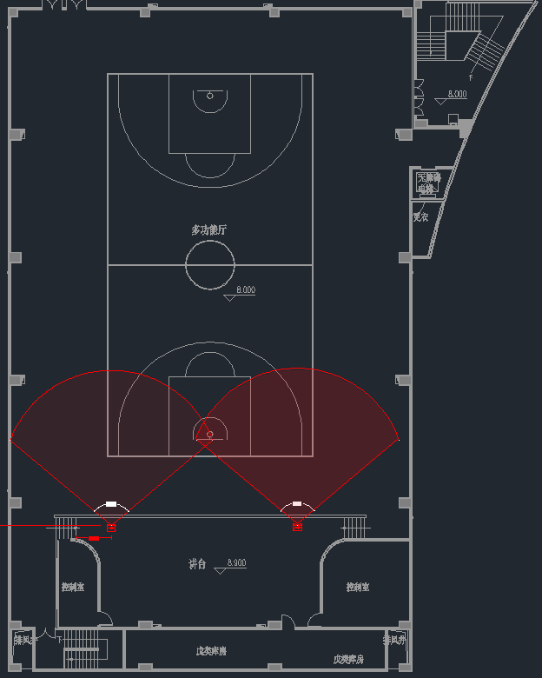

六、网球馆灯光系统
序号 | 产品名称 | 品牌 | 型号 | 参数指标 | 数量 | 单位 | 单价 | 合价 | 备注
1 | 18颗四合一 LED户内染色灯顶光 | LQE影烽 | LQE-PY1810 | 输入电压： AC100240V～ 50/60Hz  额定功率： 160W  电 源 线：本机自带三芯防水对接插头，一进一出，线长3米  信 号 线：本机自带三芯防水对接插头，一进一出，线长3米  LED 光源：18颗10W 四合一 LED  灯珠寿命：50000小时  颜 色：均匀的RGBW混色系统和彩虹效果，换色速度0-20Hz  通道模式：1种DMX通道模式（9个国际标准DMX512通道）  控制模式：国际标准DMX512信号、声控、自走、主从  光束角度：24°  高速频闪：独立电子频闪，1-25Hz  线性调光：0-100%线性调光  物理参数：  产品特点：铸铝外壳，光效高，混色均匀，性能稳定  防护等级：IP20  工作环境：0-40℃  产品尺寸（mm）：317.5×236.7×292.5(L×W×H)  产品重量：4kg | 48 | 只 | ¥1,300 | ¥62,400
2 | LED三基色会议灯 | LQE影烽 | LQE-LH160 | 输入电压：AC100-240V 50/60Hz  额定功率：200W  电源接口：PowerCon一进一出  信号接口：三芯卡侬座一进一出  LED 光源：160颗1W 单色 LED  灯珠寿命：50000小时  颜色：冷白/暖白  照射角度：120°  显色指数：≥93  色温：3200K/5600K(可选)  通道模式：1种通道模式（2个国际标准DMX512通道）  控制模式：国际标准DMX512信号、声控、自走、主从  产品尺寸（mm）：600×299×86(L×W×H)  产品重量：6.5kg | 12 | 只 | ¥1,600 | ¥19,200
3 | 350W 电脑光束灯 | LQE影烽 | LQE-MHY350B | 技术参数：  电源/信号：  输入电压：AC100-240V ~ 50/60Hz  额定功率：480W  电源接口：PowerCon一进一出  信号接口：三芯卡侬座一进一出  光源：  光源：PHILIPS 350W  寿命：1500小时  功能：  色温校正：7000K  通道模式：2种通道模式 （18/15个国际标注DMX512通道 ）  水平扫描：540°(16bit/18bit精度扫描，三相电机驱动，采用非接触式磁旋编码器定位，相比光藕定位精确度提高一倍)  垂直扫描：270°(16bit/18bit精度扫描，三相电机驱动，采用非接触式磁旋编码器定位，相比光藕定位精确度提高一倍)  扫描系统：快速、稳定、安静，带自动纠错复位功能  固定颜色：11种颜色（包括四色图案，与棱镜配合使用更绚丽）+白光，半色效果，带双向旋转彩虹效果，内置宏功能效果  固定图案：15个图案片+白圆，带图案抖动、流水等多种效果  棱镜效果：旋转8棱镜，双层花棱镜，可叠加，可正反方向旋转，具有棱镜宏功能  无极调焦：电子调焦，超微顺滑调整焦距  高速频闪：频率最高可以13次/秒，并可选择随机频闪及脉冲频闪  线性调光：0-100%线性调光  光束角度：0-2°  雾化效果：独立雾化镜片，透光率大于90％，光斑柔和自然  显示：  3.0英寸触摸彩色液晶显示屏，可中英文显示，屏幕180度倒转显示，带灯泡寿命到期灯泡更改提示功能，内部传感器信息显示、可手动控制光斑矫正、复位等功能，显示灯具、灯泡使用时间。  其他功能：  自动过热保护：输入信号隔离保护功能，保证信号传输稳定，不受干扰，高温自动保护，智能感应温度过高的时候自动关闭灯泡使灯具冷却后再开泡，保证灯具的安全使用；面板设有内置电池，可通电随意拨换地址码；远程控制灯泡开关，复位等参数。  自动纠错：水平垂直均采用光电复位系统，偶尔差错可自动检索复位  其它功能：远程控制灯泡开关，复位  物理参数：  产品外观：耐高温ＡＢＳ塑料＋模压合金材料  防护等级：IP20  工作环境：0-40℃  产品尺寸（mm）： L387×W293.5×H559  产品重量：15KG | 20 | 只 | ¥5,500 | ¥110,000
4 | 300W LED数字变焦聚光灯面光 | LQE影烽 | LQE-LZ300 | 输入电压：AC100-240V~ 50/60Hz  额定功率：300W  电源接口：PowerCon一进一出  信号接口：三芯卡侬座一进一出  灯珠配置：进口灯珠  光源寿命：50000小时  调焦角度：15°- 60°(电子调焦)  显色指数：≥90°  色温：3200K/5600K(可选)  控制模式：DMX512模式，主从模式  通道模式：2种通道模式（2/3个国际标准DMX512通道）  物理参数：  防水等级：IP 20  工作环境：0-40℃  产品尺寸（mm）：500×280×230(L×W×H)  产品净重：8.8kg | 12 | 只 | ¥4,150 | ¥49,800
5 | 18颗四合一 LED户内染色灯侧光 | LQE影烽 | LQE-PY1810 | 输入电压： AC100240V～ 50/60Hz  额定功率： 160W  电 源 线：本机自带三芯防水对接插头，一进一出，线长3米  信 号 线：本机自带三芯防水对接插头，一进一出，线长3米  LED 光源：18颗10W 四合一 LED  灯珠寿命：50000小时  颜 色：均匀的RGBW混色系统和彩虹效果，换色速度0-20Hz  通道模式：1种DMX通道模式（9个国际标准DMX512通道）  控制模式：国际标准DMX512信号、声控、自走、主从  光束角度：24°  高速频闪：独立电子频闪，1-25Hz  线性调光：0-100%线性调光  物理参数：  产品特点：铸铝外壳，光效高，混色均匀，性能稳定  防护等级：IP20  工作环境：0-40℃  产品尺寸（mm）：317.5×236.7×292.5(L×W×H)  产品重量：4kg | 12 | 只 | ¥1,300 | ¥15,600
6 | 350W 电脑光束灯 | LQE影烽 | LQE-MHY350B | 技术参数：  电源/信号：  输入电压：AC100-240V ~ 50/60Hz  额定功率：480W  电源接口：PowerCon一进一出  信号接口：三芯卡侬座一进一出  光源：  光源：PHILIPS 350W  寿命：1500小时  功能：  色温校正：7000K  通道模式：2种通道模式 （18/15个国际标注DMX512通道 ）  水平扫描：540°(16bit/18bit精度扫描，三相电机驱动，采用非接触式磁旋编码器定位，相比光藕定位精确度提高一倍)  垂直扫描：270°(16bit/18bit精度扫描，三相电机驱动，采用非接触式磁旋编码器定位，相比光藕定位精确度提高一倍)  扫描系统：快速、稳定、安静，带自动纠错复位功能  固定颜色：11种颜色（包括四色图案，与棱镜配合使用更绚丽）+白光，半色效果，带双向旋转彩虹效果，内置宏功能效果  固定图案：15个图案片+白圆，带图案抖动、流水等多种效果  棱镜效果：旋转8棱镜，双层花棱镜，可叠加，可正反方向旋转，具有棱镜宏功能  无极调焦：电子调焦，超微顺滑调整焦距  高速频闪：频率最高可以13次/秒，并可选择随机频闪及脉冲频闪  线性调光：0-100%线性调光  光束角度：0-2°  雾化效果：独立雾化镜片，透光率大于90％，光斑柔和自然  显示：  3.0英寸触摸彩色液晶显示屏，可中英文显示，屏幕180度倒转显示，带灯泡寿命到期灯泡更改提示功能，内部传感器信息显示、可手动控制光斑矫正、复位等功能，显示灯具、灯泡使用时间。  其他功能：  自动过热保护：输入信号隔离保护功能，保证信号传输稳定，不受干扰，高温自动保护，智能感应温度过高的时候自动关闭灯泡使灯具冷却后再开泡，保证灯具的安全使用；面板设有内置电池，可通电随意拨换地址码；远程控制灯泡开关，复位等参数。  自动纠错：水平垂直均采用光电复位系统，偶尔差错可自动检索复位  其它功能：远程控制灯泡开关，复位  物理参数：  产品外观：耐高温ＡＢＳ塑料＋模压合金材料  防护等级：IP20  工作环境：0-40℃  产品尺寸（mm）： L387×W293.5×H559  产品重量：15KG | 6 | 只 | ¥5,500 | ¥33,000
7 | 600W双雾化薄雾机 | LQE影烽 | LQE-KHZ600 | 使用电压：AC230V,50-60HZ  输出量：3000立方尺/分钟  耗油量：25小时/升  最大油桶容量：3.6升  重量：33.5KG  DMX通道：2频道  内置控制器：LCD定时控制器  尺寸：450*342*318mm | 2 | 台 | ¥4,200 | ¥8,400
8 | 触摸老虎控台 | LQE影烽 | LQE-DC2048 | ·输入电压： AC100-240V，50-60Hz ·额定功率： 50W  ★·采用功能强大的泰坦Titan8.0操作系统  ★·酷睿双核处理器，64G固态硬盘，4G内存  ★·支持中文菜单显示，且内置多国语言  ★·内置一个15.4寸触摸屏。并可扩展一个触摸屏  ★·4/8个DMX输出端口，2048个DMX通道  ★·支持Artnet,并可扩展至64个DMX输出口。  ★·10个宏按键，可编辑任何程序  ★·20个重放推杆，支持1000个虚拟重放  ★·强大的CMY调色板功能。  ★·支持涂鸦式手写命名功能  ★·支持CITP协议，可预览服务器或数字灯的内置素材  ★·内置数千种灯库，并内置灯库编辑软件  ★·内置Visualiser可视化舞台模拟软件，支持视频  ★·提供MIDI时间码控制  ★·控台内置播放器时间码，可以很方便编辑灯光秀。  ★·内置像素映射及内置图形发生器  ★·内置UPS电源,断电可供电15分钟左右,防止突然断电系统损坏或丢失程序  ★·强大的泰坦系统和之前的经典珍珠的系统比较泰坦系统更加人性化、每项功能更精细化、扩展更丰富、给您在灯光操作上更自如；在保留经典珍珠的操作风格和布局上，增加了功能的精细化选择，除去了部分不太常用及不合用的操作。在控台升级后，让灯光师在有珍珠台操作的基础上快速上手。  ★·TitanNet Sessions（TitanNet 系统进程控制）联机功能。如果多台Titan 控台连接到同一个网络，并且都是Titan V8.0 及以上的系统，您就可以设置任意的控台成为Multi-user（多用户），backup（备份），或备份&多用户  ·全局素材。一种全新模式的素材，称为“全局素材”，适用于演出文件中的所有灯具。这种素材也能在没有选择灯具的状态下，直接使用（等同于快速素材）  ·产品尺寸: 650mm x 440mm x 160mm(L×W×H) ·产品净重：14kg | 1 | 台 | ¥15,000 | ¥15,000
9 | 12路×4KW直通箱 | LQE影烽 | LQE-ZT3000 | 输入电压：AC380V±10％三相五线,50HZ±5﹪  ★输出功率：12路×4KW 可用于任何负载  ★产品功能：过载与短路双重保护高分断空气开关  三相独立电压表检测，三相A.B.C指示灯指示  产品尺寸：515mm×483mm×133mm(L×W×H)  产品净重：12kg  (端子/40A，端子/2*10A) | 2 | 台 | ¥2,600 | ¥5,200
10 | 8路信号放大器 | LQE影烽 | LQE-RS885 | 输入电压：AC110V/240V,50-60HZ  输出功率：小于30W  ★输入接口：三芯/五芯镀金卡侬公座母座并接  ★输出接口：三芯镀金卡侬母座8路  ★全方位光电隔离设计，绝对避免高电压窜入信号系统影响其它设备正常工作，每个输出口均独立电路，工作互不影响  产品尺寸：485mm×255mm×50mm(L×W×H)  产品净重：4kg | 3 | 台 | ¥1,200 | ¥3,600
11 | 辅材 | 国标 | 定制 | 信号线，电源线，桥架，灯钩，保险绳灯 | 1 | 批 | ¥20,000 | ¥20,000
设备总计： |  |  |  |  |  |  |  | ¥342,200
运输、施工安装、调试培训10%： |  |  |  |  |  |  |  | ¥34,220
税金8%： |  |  |  |  |  |  |  | ¥30,114
总计： |  |  |  |  |  |  |  | ¥406,534
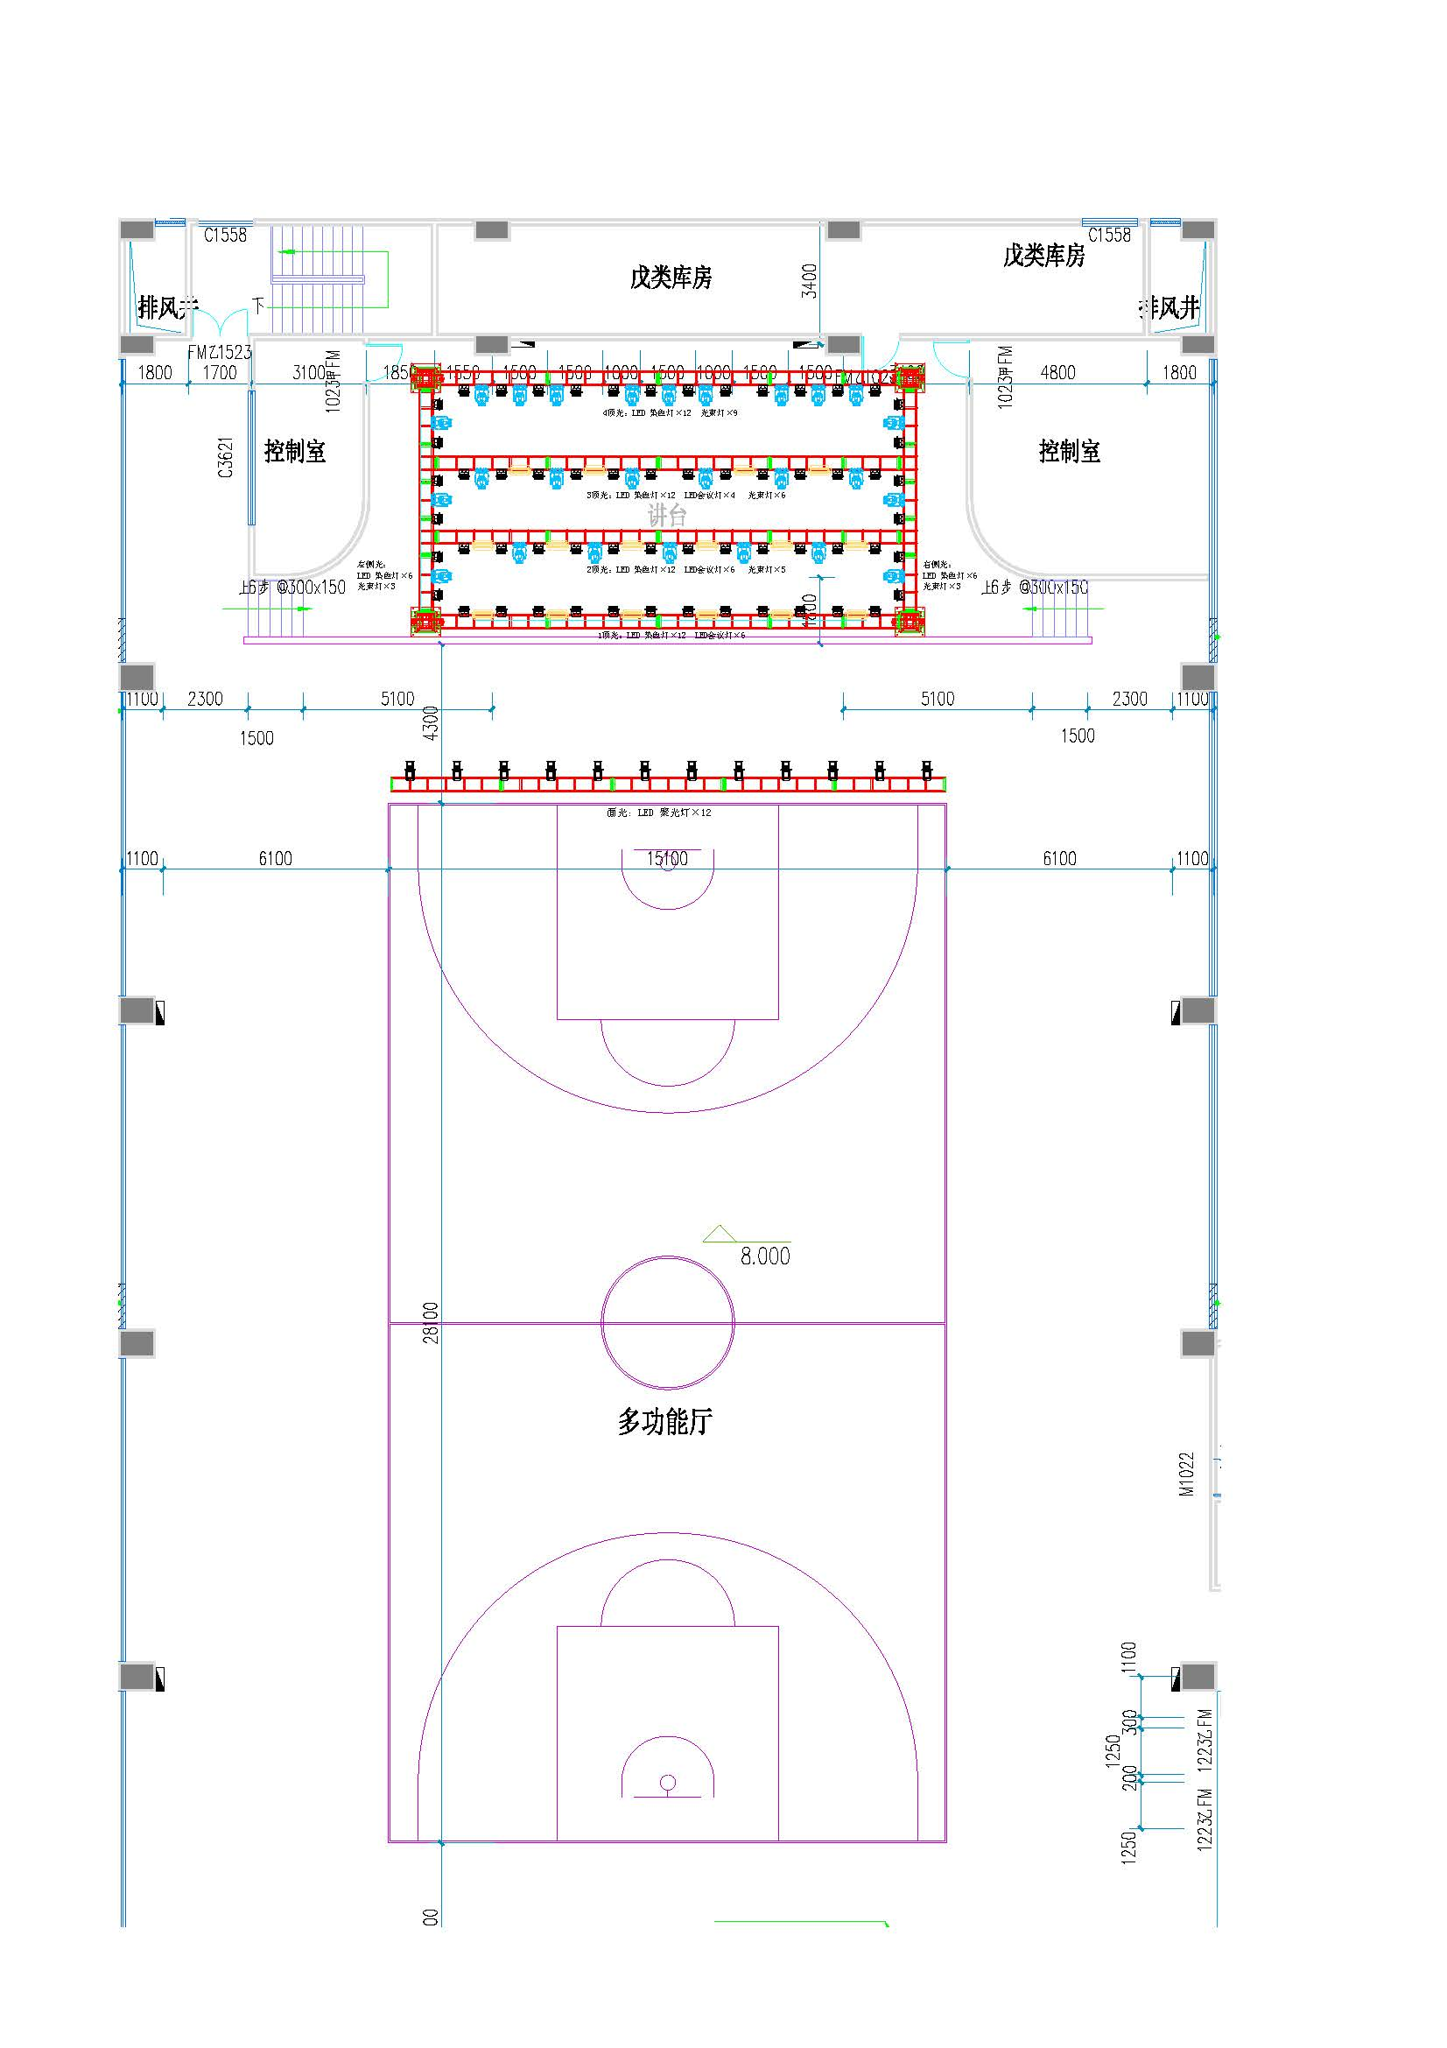
舞台灯光示意图2：

- 网球馆舞台
序号 | 产品名称 | 品牌 | 型号 | 参数指标 | 数量 | 单位 | 单价 | 合价 | 备注
1 | 横梁 | GTD | S400H横梁 | 400*400*3000 | 12 | 根 | 1819 | 21828
2 | 横梁 | GTD | S400H横梁 | 400*400*2000 | 4 | 根 | 1213 | 4852
3 | 横梁 | GTD | S400H横梁 | 400*400*1500 | 8 | 根 | 910 | 7280
4 | 横梁 | GTD | S400H横梁 | 400*400*1000 | 2 | 根 | 606 | 1212
5 | 横梁 | GTD | S400H-T型接 | 400*492*1000 | 4 | 个 | 1213 | 4852
6 | 立柱 | GTD | S400L立柱 | 400*400*3000 | 4 | 根 | 2018 | 8072
7 | 立柱 | GTD | S400L立柱 | 400*400*2000 | 4 | 根 | 1345 | 5380
8 | 立柱 | GTD | S400L立柱 | 400*400*1000 | 4 | 根 | 673 | 2692
9 | 配件 | GTD | S400L返头 | 400*400*1000 | 4 | 个 | 1515 | 6060
10 | 配件 | GTD | S400L横担 | 850*420*132 | 4 | 个 | 975 | 3900
11 | 配件 | GTD | S400H方套(400L) | 584*584*580 | 4 | 个 | 1453 | 5812
12 | 配件 | GTD | S400L铁板底座 | 800*800*12 | 4 | 个 | 1039 | 4156
13 | 配件 | GTD | 火箭脚斜撑 | S400L/1M | 16 | 根 | 360 | 5760
14 | 配件 | GTD | 保险杆 | 100*50*3.0*700 | 4 | 根 | 110 | 440
15 | 配件 | GTD | 外六角螺丝 | M16*55/8.8级 | 330 | 套 | 6 | 1980
16 | 配件 | GTD | 外六角螺丝 | M16*25/8.8级 | 30 | 套 | 5 | 150
17 | 配件 | GTD | 扳手+套筒 | 24# | 4 | 套 | 50 | 200
18 | 配件 | GTD | 配件航空箱 | 400*600*400 | 2 | 个 | 813 | 1626
19 | 配件 | GTD | 膨胀螺丝 | M12*100 | 20 | 颗 | 13 | 260
20 | 配件 | GTD | 活动扳手 | 12寸 | 1 | 把 | 56 | 56
21 | 葫芦 | GTD | 手拉葫芦 | 2T-10M | 6 | 台 | 1344 | 8064
22 | 葫芦 | GTD | 航空箱 | 两台一箱 | 3 | 台 | 813 | 2439
23 | 葫芦 | GTD | 吊带 | 2T-3M | 18 | 条 | 200 | 3600
24 | 葫芦 | GTD | U型扣 | 3.25T | 8 | 个 | 56 | 448
25 | 面光架 | GTD | S400H横梁 | 400*400*3000 | 4 | 根 | 1819 | 7276
26 | 面光架 | GTD | 电动葫芦 | 1T-12M | 2 | 台 | 4375 | 8750
设备总计： |  |  |  |  |  |  |  | ¥117,145
运输、施工安装、调试培训10%： |  |  |  |  |  |  |  | ¥11,715
税金8%： |  |  |  |  |  |  |  | ¥10,309
总计： |  |  |  |  |  |  |  | ¥139,168

舞台架示意图：
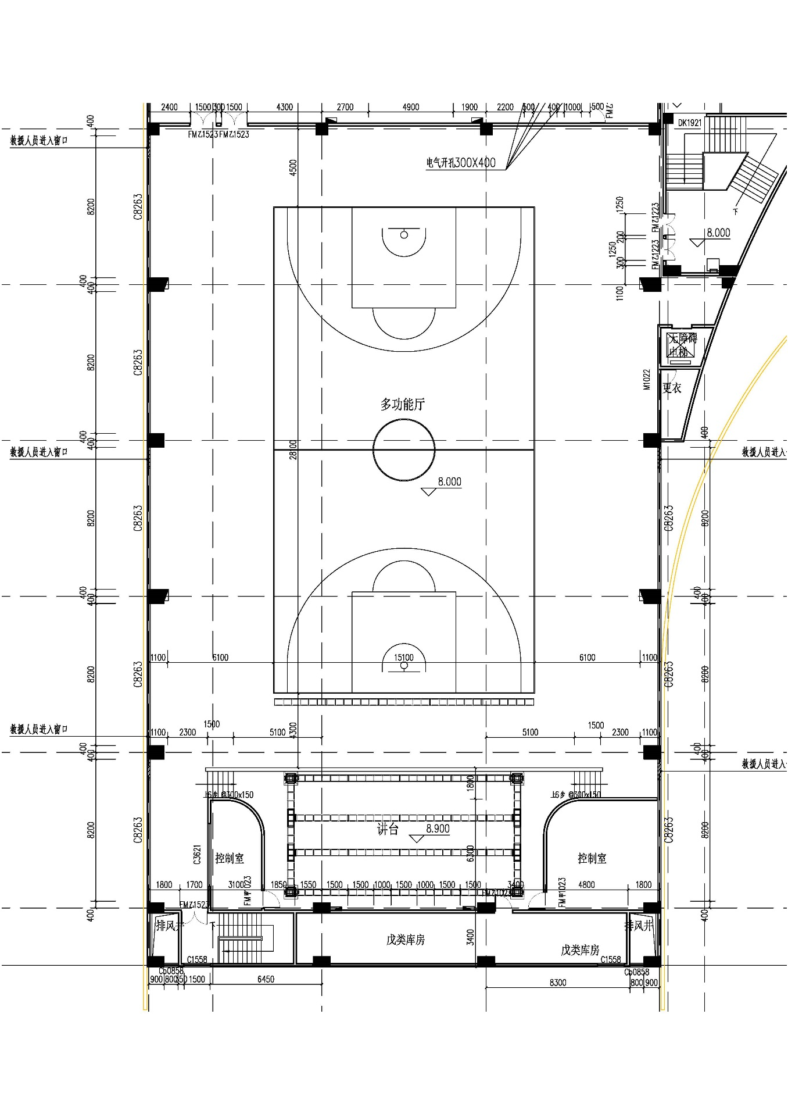
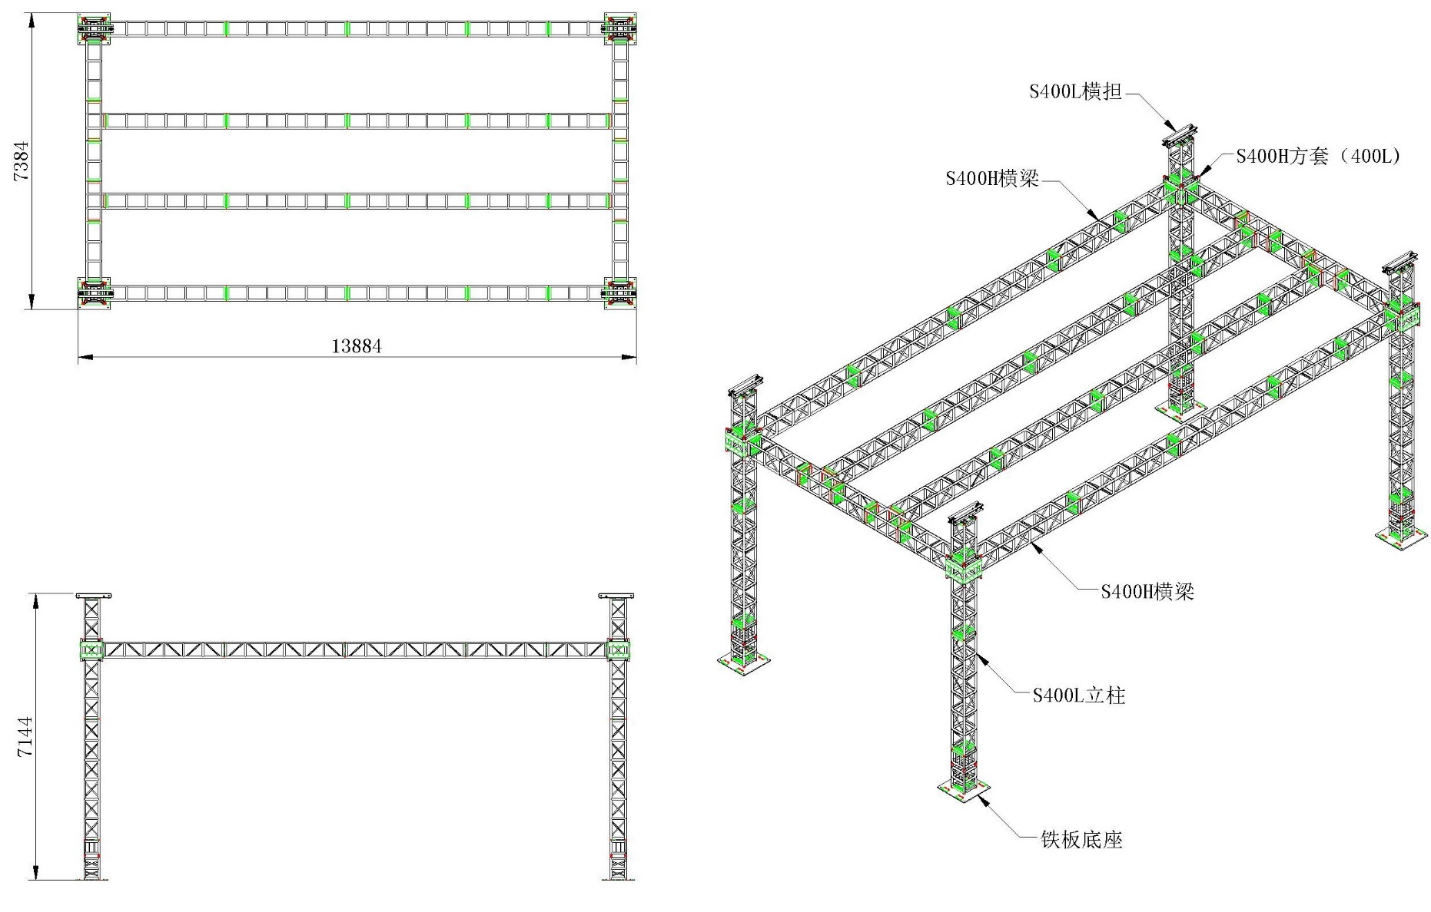
八、网球馆视频监看系统
序号 | 产品名称 | 品牌 | 型号 | 参数指标 | 数量 | 单位 | 单价 | 合价 | 备注
1 | 录播手动摇杆导播台 | IACTIVE | WD-H-EDU-KB001 | LCD大屏幕图形显示； 为录播摄像机量身定做，功能实现录播功能扩展 | 1 | 套 | ¥4,110 | ¥4,110
2 | 高清云台摄像机 | IACTIVE | WD-H-VCM-52NDS（含V1.0） | 1/3英寸高品质CMOS传感器，Full HD 高清摄像头，有效像素200万，支持1080P60/50/30/25分辨率，20倍光学、10倍数字变倍镜头，镜头具有55.4°无畸变宽视角。采用先进的2D、3D降噪技术，超级静音云台，进一步降低了噪声，支持ONVIF、RTSP、RTMP协议，支持DVI（HDMI），3G-SDI、RJ45、WIFI接口。（含高清摄像机嵌入软件V1.0） | 2 | 套 | ¥9,710 | ¥19,420
3 | 监视器 | 创维 | 50B20 | 1、50寸HDMI液晶电视,含壁挂装支架；2、搭配高性能的机芯，有畅快的操作体验，支持HDMI输入；3、支持4K分辨率+HDR显示，显示清晰，并可蓝光护眼；4、具备优质的音效。 | 1 | 台 | ¥3,400 | ¥3,400
4 | 辅材 | 国标 | 定制 | 电源线、同轴线、高清线 | 1 | 批 | ¥2,000 | ¥2,000
设备总计： |  |  |  |  |  |  |  | ¥28,930
运输、施工安装、调试培训10%： |  |  |  |  |  |  |  | ¥2,893
税金8%： |  |  |  |  |  |  |  | ¥2,546
总计： |  |  |  |  |  |  |  | ¥34,369

九、足球场音响系统
序号 | 产品名称 | 品牌 | 型号 | 参数指标 | 数量 | 单位 | 单价 | 合价 | 备注
1 | 主扩音响 | SOUNDKING | FW215 | 二分频15'全频同轴音箱；频率响应：85Hz～15kHz（±3dB）；80Hz～18kHz（-10dB）  ；灵敏度(1W@1m )：104dB;额定阻抗 :8欧；功率：350W;1400W；分频点：1.8kHz；低音单元：15' 低音 / 75mm音圈；高音单元：钛膜 / 72mm音圈；覆盖角(水平x垂直)：45°x45°；最大声压级(@1m )：135dB | 6 | 只 | ¥8,230 | ¥49,380
2 | 主扩攻放 | SOUNDKING | AL1200 | 8Ω立体声功率;2*700W;输入灵敏度:0.775V / 1.4V;频率响应(在1W时):(20Hz-20KHz)±1dB;信噪比(A计权):>100dB;总谐波失真:<0.05% (20Hz-20kHz);串音(A计权):≥70dB;保护:音频限幅器，高温，直流电，短路，高频，限流器，开机延时; | 3 | 台 | ¥5,250 | ¥15,750
 | 返听同轴音箱 | QUAD | Forum 15 | 驱动器：:1个15英寸同轴全频扬声器；连续功率(w):300 ; 节目功率(w):600 ; 峰值功率(w):1200 ;额定阻抗:8欧; 灵敏度(1W@1M):95dB; SPL （峰值）:126dB; 频率响应:60Hz -20 kHz; 有效分频点:2.1 kHz; 指向性（H×V）:65°×65° | 8 | 只 | ¥6,300 | ¥50,400
 | 返听同轴音箱功放 | QUAD | QSP900 | 功率：立体声（0.1%THD）2X870W/8欧；2X1300W/4欧；1X2590W/8欧；1X3600W/4欧；谐波失真：<0.02%；频率响应：20Hz-30kHz；串扰：<-70dB；信噪比：>100dB；电压增益：41dB；输入灵敏度：0.775V；最大输入电平：22dBu (9.7Vrms)；转换速率：>40V/u；输入阻抗：平衡20KΩ；不平衡10KΩ；保护：电源ON/OFF开关，短路保护，开路保护以及过热保护；功率放大器类类型：CLASS H； | 2 | 台 | ¥4,450 | ¥8,900
3 | 数字音频处理器 | QUAD | 0808D | 模拟输入：≧8路输入/8路输出  数字输入：≧4路AES输入/4路AES输出  每个输入信道都具备GATE/EXP/CROSSOVER/PEQ/DELAY/COMPRESSOR功能  每个输出信道都具备CROSSOVER/PHASE/PEQ/DELAY/COMPRESSOR  具备自动混音功能及自动反馈抑制功能，方便会议厅等多种会议场合的应用  带有2个RD接口，可连接远程I/O设备，如RIO-200、远程音量控制设备RVA-200或远程寻呼麦克风设备RPM-200等...  不少于两个RD-Net接口，用于多台此产品生产主机应用时主机之间的通讯  带有一个Ethernet接口，用于连接路由器，可通过PC或APP控制 | 1 | 台 | ¥19,800 | ¥19,800
4 | 调音台 | ALLEN&HEATH | SQ5 | 96kHz FPGA 处理  48路输入通道  DEEP处理  17个推子/ 6 层  12路立体声混音输出 + LR  3路立体声矩阵输出  8 路立体声FX 引擎+ 专有返回  7”电容触摸屏  SLink端口，用于远程音频/扩展  64通道 I/O端口，用于音频联网  32x32 USB音频接口  SQ-Drive直接录音至USB  AES输出  彩色通道电平显示  集成LED照明  专有物理控制按钮  8个可分配软按键  通道LCD显示  19” 机架安装 | 1 | 台 | ¥24,300 | ¥24,300
5 | 监听扬声器 | PreSonus | Eris E44 | 双4寸有源监听音箱 | 1 | 对 | ¥2,800 | ¥2,800
6 | 无线手持话筒 | SHURE | BLX24R/58 | 每个频带多达12个兼容系统（视区域而定）  一键式QuickScan频率选择可快速查找最佳开放频率（在干扰情况下）  2节AA电池（内置）可长达14小时持续使用  无线范围达300英尺（90米）  XLR和¼英寸输出接口  耐用可靠的结构  具备集成话筒振膜设计的多款舒尔传奇话筒可选  附加BLX4R半机架接收机功能  可调节的输出电平  可拆卸的天线令天线分布更快速  LCD显示详细射频和音频计量  牢固的金属构造，含机架支架★提供厂家授权书及售后服务承诺书 | 4 | 套 | ¥3,650 | ¥14,600
7 | 天线分配器 | SHURE | UA844 | 适用于接收机的天线分配器和电源分配系统，4路宽频UHF有源天线分配器,提供外部电源。 | 1 | 套 | ¥3,029 | ¥3,029
8 | 有源指向性天线 | SHURE | UA874WB | 适用于 U4S、U4D、ULXP、ULXS、UR4S和 UR4D 接收机，或UA844 或 UA845 天线分配系统。 | 2 | 块 | ¥2,000 | ¥4,000
9 | 电源时序器 | SOUNDKING | SPS12F | ★内置高性能的滤波器，以净化输入电源对设备干扰。配置数字显示屏，显示当前电网电压值，具有网络接口，具有网络接口，可以进行远程控制，具备定时、远程监控、自动控制规范于一体的数字化电源管理设备。远距离通信控制技术采用工业级以太网结构，支持TCP Server，TCP Client等多种工作模式。 额定输出电流：AC 220V/50Hz； 总输出电流：30A； 每个通道的最大输出电流：13A； ★电源控制：12路； 延迟时间：2秒； 高度：3U。 | 1 | 台 | ¥2,360 | ¥2,360
10 | 机柜 | 精致 | 国标 | 1.6m | 1 | 个 | ¥1,800 | ¥1,800
11 | 操控桌 | 定制 | 国标 | 1.4m | 1 | 张 | ¥2,400 | ¥2,400
12 | 辅材 | 定制 | 国标 | 电源线，网线，音频线，音箱线，各类插接头，桥架，锚栓，话筒架*4 | 1 | 批 | ¥10,000 | ¥10,000
设备总计： |  |  |  |  |  |  |  | ¥209,519
运输、施工安装、调试培训10%： |  |  |  |  |  |  |  | ¥20,952
税金8%： |  |  |  |  |  |  |  | ¥18,438
总计： |  |  |  |  |  |  |  | ¥248,909
- 网球馆电动窗帘（选装）
序号 | 产品名称 | 品牌 | 型号 | 参数指标 | 数量 | 单位 | 单价 | 合价 | 备注
1 | 窗帘幕机 | 华宇舞台 | 定制 | 大功率窗帘机、左右限位保护。 | 台 | 7 | ¥4,800 | ¥33,600
2 | 窗帘轨道 | 华宇舞台 | 定制 | 现场制作。 | 套 | 7 | ¥2,206 | ¥15,442
3 | 控制箱 | 华宇舞台 | 定制 | 控制窗帘对开、上下行指示灯,点控，过流保护. | 台 | 1 | ¥10,640 | ¥10,640
4 | 挂钩 | 华宇舞台 | 定制 | 定制 | 只 | 220 | ¥23 | ¥5,060
5 | 电机电源线 | 华宇舞台 | 3*1.5mm2 | 3*1.5mm2电缆线 | 卷 | 3 | ¥650 | ¥1,950
6 | 行程控制线 | 华宇舞台 | 3*0.5mm2 | 3*0.5mm2电缆线 | 卷 | 3 | ¥286 | ¥858
7 | 安装辅助材料 | 华宇舞台 |  | 含油漆、焊条、螺丝等 | 批 | 1 | ¥2,560 | ¥2,560
8 | 金丝绒窗帘幕 | 华宇舞台 | （4.5m×9.0m×3:1×2）×7道 | 阻燃制作；符合GB/T 17591-2006《阻燃织物》要求。 | ㎡ | 1701 | ¥43 | ¥73,143
9 | 窗帘衬里 | 华宇舞台 | （4.5m×9.0m×1:1×2）×7道 | 阻燃制作；符合GB/T 17591-2006《阻燃织物》要求。 | ㎡ | 567 | ¥26 | ¥14,742
10 | 遮光布 | 华宇舞台 | （4.5m×9.0m×1:1×2）×7道 | 窗帘遮光布 | ㎡ | 567 | ¥30 | ¥17,010
设备总计： |  |  |  |  |  |  |  | ¥175,005
运输、施工安装、调试培训10%： |  |  |  |  |  |  |  | ¥17,501
税金8%： |  |  |  |  |  |  |  | ¥15,400
总计： |  |  |  |  |  |  |  | ¥207,906

